西湾花园安置房二期项目地块
土壤污染状况调查报告
（报批本）

委托单位： | 芜湖前湾集团有限公司
编制单位： | 芜湖民宇环境科技有限公司
2021年11月

项目名称：西湾花园安置房二期项目
项目委托单位：芜湖前湾集团有限公司
项目编制单位：芜湖民宇环境科技有限公司

西湾花园安置房二期项目组成员名单
序号 | 参与内容 | 人员 | 职称 | 人员签名
1 | 项目负责人 | 丁祖旺 | 工程师
2 | 人员访谈 | 黄甜甜 | 助理工程师
3 | 现场勘查 | 杨志 | 助理工程师
4 | 报告编制 | 黄甜甜 | 助理工程师
5 | 报告审核 | 王辉 | 工程师

摘要
芜湖市鸠江区二坝镇（拟建西湾花园安置房二期）根据《土壤环境质量建设土壤污染风险管控标准标准（试行）》（GB36600-2018）中建设用地分类，为第一类用地，根据《中华人民共和国土壤污染防治法》第五十九条第二款要求：用途变更为住宅、公共管理与公共服务用地的，变更前应按照规定进行土壤污染状况调查。芜湖民宇环境科技有限公司受芜湖前湾集团有限公司委托，对该地块开展土壤污染状况调查工作。
1、地块概况
调查地块占地面积为140400m²，位于芜湖市江北产业集中区，四至范围：西起规划和谐大道、东至吴越路、北至通江大道-杭州路、南至规划站北路。拟建西湾花园安置房二期项目（一类用地）。地块历史上为农田和水塘，目前为闲置待开发状态，周边居民种植食用蔬菜、水稻等。
2、污染识别
地块历史影像图等资料表明调查地块内原为农田和水塘，后闲置待开发；经走访社区等相关管理部门及周边居民证实了地块及周边的历史使用情况；现场踏勘时地块内土壤无异味、无异常，无明显受污染痕迹，地块无污染源。
3、结论
经历史资料收集、现场踏勘、人员访谈的调查结果综合分析，确认调查地块内不存在历史上曾涉及工矿用途、有毒有害物质储存与输送；历史上不涉及环境污染事故、危险废物堆放、固废堆放与倾倒、固废填埋等活动；历史上不涉及工业废水污染；历史上不存在其他可能造成土壤污染的情形；来自紧邻周边污染源的污染风险较小；现场调查未发现土壤或地下水存在污染迹象；地块相关资料较完整、判断依据充分。调查地块满足第一类用地的土壤环境质量要求。

目录
1 项目概述 1
1.1项目背景 1
1.2调查原则 1
1.3调查依据 1
1.3.1地块相关法律、法规和政策 1
1.3.2调查与评估方法 2
1.3.3工作文件 2
1.4调查范围 2
1.5调查方法 3
2 第一阶段土壤污染状况调查：地块概况 4
2.1 地块位置、面积、现状用途和规划用途 4
2.1.1地块位置与面积 4
2.1.2地块现状用途 7
2.1.3地块规划用途 7
2.2 地块所在区域概况 8
2.2.1区域地理位置及概况 8
2.2.2地形地貌 8
2.2.3区域土壤环境质量 9
2.2.4气候条件 9
2.2.5区域水文特征 10
2.3地块历史用途变迁情况 12
2.4地块内污染物分析 16
3 第一阶段调查（污染识别） 17
3.1历史资料收集 17
3.1.1用地历史资料 17
3.1.2农作物及其他植物分布情况 21
3.1.3地块污染源及迁移途径分析 21
3.1.4小结 21
3.2现场踏勘 21
3.2.1调查地块周边环境描述 21
3.2.2调查地块现状环境描述 22
3.2.3水质检测 26
3.2.4小结 27
3.3人员访谈 27
3.3.1调查地块历史用途变迁的回顾 41
3.3.2周边潜在污染源的回顾 41
3.3.3突发环境事件及处置措施情况 41
3.3.4小结 41
4 第一阶段调查分析与结论 42
4.1调查资料关联性分析 42
4.1.1资料收集、现场踏勘、人员访谈的一致性分析 42
4.1.2资料收集、现场踏勘、人员访谈的差异性分析 43
4.1.3不确定性分析 43
4.2调查结论 43
4.3建议 43

附件1 《安徽省人民政府关于安徽省江北产业集中区总体规划的批复》（皖政秘[2016]139号）
附件2 《江北西湾花园控规地块图则（DLW-06-14、15街坊地块控制图则）》
附件2-1 《江北西湾花园控规地块图则（DLW-06-14、15街坊地块控制图则）》项目所在地块
附件3 《芜湖市人民政府关于同意江北西湾花园控制性详细规划的批复》（芜政秘[2021]21号）
附件4 芜湖市生态环境局关于《江北片区及江北西湾花园控制性详细规划环境影响报告书》的审查意见
附件5 专家签到表
附件6 专家评审意见
附件7 承诺书
附件8 水质检测报告
附件9 修改清单
附图1 西湾花园二期航拍影像图

1 项目概述

1.1项目背景
2016年6月芜湖市人民政府完成了《安徽省江北产业集中区总体规划》，江北产业集中区目前初步形成以江北片区和江北西湾花园、江北产业集中区起步区、无为经济开发区为主的规划布局。2016年7月安徽省人民政府以皖政秘[2016]139号对《安徽省江北产业集中区总体规划》进行了批复。
以《安徽省江北产业集中区总体规划（2013-2030年）》为依据，根据现状地形以及规划需要，确定了江北西湾花园规划用地范围界限为：西起规划和谐大道、东至吴越路、北至通江大道-杭州路、南至规划站北路。
新建西湾花园安置房二期项目地块位于芜湖市鸠江区二坝镇，建设用地面积约为140400m²，根据《土壤环境质量建设土壤污染风险管控标准标准（试行）》（GB36600-2018）中建设用地分类，属于第一类用地。
芜湖民宇环境科技有限公司受芜湖前湾集团有限公司委托，承接新建西湾花园安置房二期项目，进行土壤污染状况调查。

1.2调查原则
（1）针对性原则：针对地块特征和潜在污染物特性，进行污染物浓度和空间分布调查，为地块环境管理提供依据。
（2）规范性原则：采用程序化和系统化的方式规范地块环境调查过程，保证调查过程的科学性和客观性。
（3）可操作性原则：综合考虑调查方法、时间和经费等因素，结合当前科技发展和专业技术水平，使调查过程切实可行。

1.3调查依据

1.3.1地块相关法律、法规和政策
（1）《中华人民共和国环境保护法》（2015年）
（2）《中华人民共和国水污染防治法》（2018年1月1日）
（3）《中华人民共和国土壤污染防治法》（2019年1月1日）
（4）《中华人民共和国固体废物污染环境防治法》（2020年9月1日）
（5）《水污染防治行动计划》（国发〔2015〕17号）
（6）《土壤污染防治行动计划》（国发〔2016〕31号）
（7）《建设用地土壤环境调查评估技术指南》（原环境保护部公告2017年第72号）

1.3.2调查与评估方法
（1）《建设用地土壤污染状况调查技术导则》（HJ 25.1-2019）
（2）《建设用地土壤污染风险管控和修复监测技术导则》（HJ 25.2-2019）
（3） 《土壤环境质量建设土壤污染风险管控标准标准（试行）》（GB36600-2018）
（4）《地下水质量标准》（GB/T 14848-2017）
（5）《土壤环境监测技术规范》（HJ/T 166-2004）
（6）《地下水环境监测技术规范》（HJ/T 164-2004）
（7）《地表水环境质量标准》（GB3838-2002）

1.3.3工作文件
（1）《江北西湾花园控规说明书》，2021年3月
（2）《江北片区及江北西湾花园控制性详细规划环境影响报告书》，2021年8月

1.4调查范围
根据相关环境保护法规、技术规范等的要求，结合地块特点，开展项目地块内土壤与地下水环境质量调查工作，主要包含以下内容：
通过收集场地相关资料、现场踏勘与人员访谈，识别项目地块内各类污染（源）以及历史和当前的活动对地块环境质量可能造成的影响，最后得出调查结论。

1.5调查方法
根据《建设用地土壤污染状况初步调查 技术导则》（HJ 25.1-2019）和《建设用地土壤环境调查评估技术指南》（环境保护部公告2017年第72号）建设用地土壤污染状况调查分为第一阶段土壤污染状况调查、第二阶段土壤污染状况调查、第三阶段土壤污染状况调查，本次调查仅为第一阶段土壤污染状况调查。
土壤污染状况调查的工作内容主要包括资料收集与分析、现场踏勘、人员访谈、结果分析、调查报告编制等。先通过资料收集、现场踏勘和人员访谈等调查手段全方位、概略性地了解污染地块及其地块历史、周边环境、厂区分布、生产工艺等一般性条件，并分析地块前期调查结果，对地块过去和现在的使用情况，特别对与地块污染活动有关的信息进行收集与分析，判断地块环境污染的可能性，识别地块的潜在污染因子和潜在污染区域。若由于资料缺失、历史用地功能无法追溯等原因造成无法排除污染源时，则需进行分析。
下图为本项目工作流程示意图。
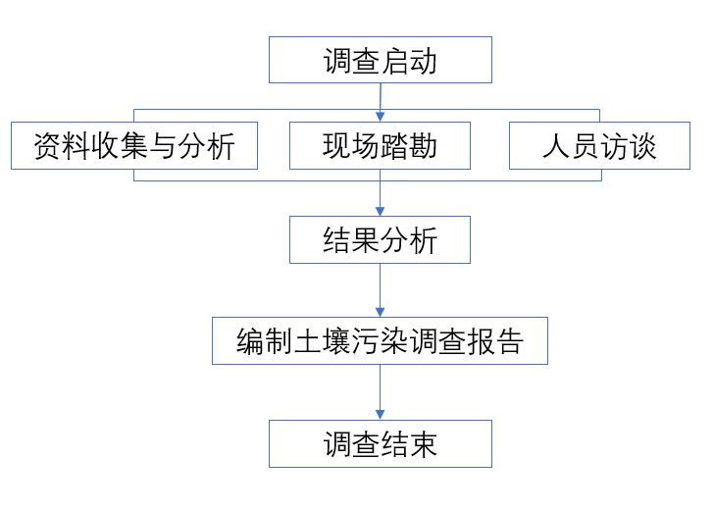
图1.5-1 本次土壤污染状况调查调查工作步骤

2 第一阶段土壤污染状况调查：地块概况

2.1 地块位置、面积、现状用途和规划用途

2.1.1地块位置与面积
新建西湾花园安置房二期项目地块位于芜湖市鸠江区二坝镇，建设用地面积约为140400m²（分为A1和A2）。四至范围：西起规划和谐大道、东至吴越路、北至通江大道-杭州路、南至规划站北路。该项目属于江北西湾花园规划部分地块，无单独的地块红线。中心点位：东经：118°17′16.22951″，北纬：31°21′23.82322″。地块边界拐点坐标信息详见表2.1-1和表2.1-2，地理位置示意图见图2.1-1，地块调查范围拐点图见图2.1-2。
表2.1-1 A1地块边界拐点坐标信息表
边界位置  （方位） | 边界位置编号 | 城市坐标轴
边界位置  （方位） | 边界位置编号 | 纵坐标（X轴） | 横坐标（Y轴）
西北1 | 1 | 479631.5346 |  | 3470749.9588
西北2 | 2 | 479637.7578 |  | 3470754.3857
东北1 | 3 | 479966.9493 |  | 3470724.9064
东北2 | 4 | 479973.7778 |  | 3470714.7775
东南1 | 5 | 479875.7904 |  | 3470382.7167
东南2 | 6 | 479863.2173 |  | 3470374.0143
西南1 | 7 | 479541.8445 |  | 3470410.8562
西南2 | 8 | 479533.8682 |  | 3470419.4452
表2.1-2 A2地块边界拐点坐标信息表
边界位置  （方位） | 边界位置编号 | 城市坐标轴
边界位置  （方位） | 边界位置编号 | 纵坐标（X轴） | 横坐标（Y轴）
东1 | 9 | 479968.9458 |  | 3470510.6937
东2 | 10 | 480129.8646 |  | 3470498.9198
东南4 | 11 | 480084.1822 |  | 3470353.5643
东南5 | 12 | 479926.5511 |  | 3470367.1676

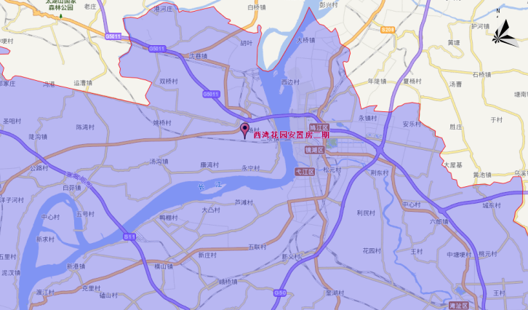
图2.1-1 地块地理位置图

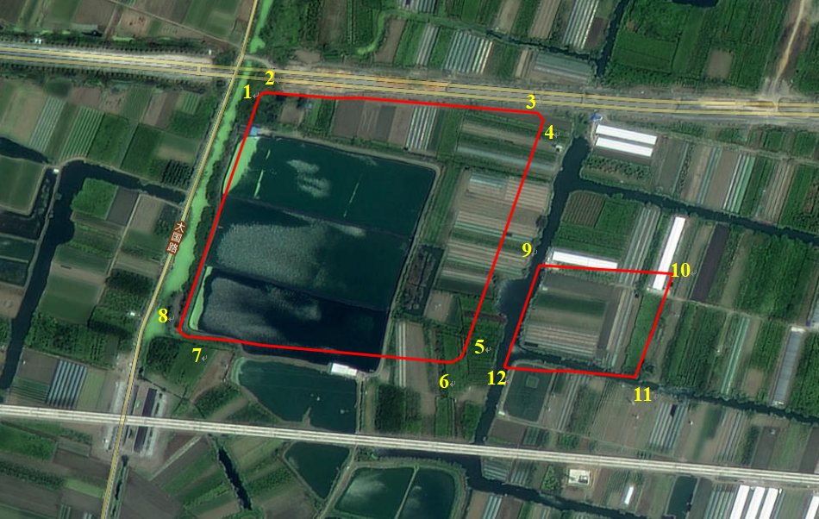
A2
A1
图2.1-2 地块调查范围拐点图

2.1.2地块现状用途
根据历史资料收集及现场踏勘情况，调查地块历史至今主要为农田（蔬菜、水稻）以及水塘。调查地块现状为农田和水塘。

2.1.3地块规划用途
根据调查地块所在区域单元控制性详细规划，调查地块规划用地性质为第一类用地，拟建西湾花园安置房二期。土地利用规划图见附件2和附件2-1。

2.2 地块所在区域概况

2.2.1区域地理位置及概况
鸠江区位于芜湖市，历史文化长远，是芜湖市的中心区，位于芜湖市北部，跨长江两岸，总面积820平方千米。东连马鞍山市当涂县，南邻芜湖市镜湖区、湾沚区，西接马鞍山市含山县、芜湖市无为市，北靠马鞍山市和县。截至2019年，鸠江区下辖5个街道、4个镇（四褐山街道、裕溪口街道、官陡街道、湾里街道、清水街道、沈巷镇、二坝镇、汤沟镇、白茆镇）。根据第七次人口普查数据，截至2020年11月1日零时，鸠江区常住人口为540487人。二坝镇隶属于安徽省芜湖市鸠江区，位于芜湖市西北部。长江与裕溪河环抱该镇，该镇的最北端是裕溪河的入江口——裕溪口，镇东南与芜湖市主城区隔江相望，二坝镇长江岸线30多公里，裕溪河沿线10多公里。芜湖市二坝经济开发区位于该镇境内。镇域总面积99平方公里，其中耕地面积4.8万亩，是全国1887个重点镇、全省63个重点建设镇之一。

2.2.2地形地貌
芜湖市属长江沿岸地层区。区域地层自震旦纪以来发育较为齐全，但市区范围内地层出露较为简单，为中生代沉积岩层及火山岩组成，自老到新顺序为：三叠第、白垩系、第四系。区内由于浮土覆台宁芜凹陷南缘。芜湖市矿产资源丰富，主要矿种有铁、锰、钒、煤、有色金属、粘盖，大部分地区无地层出露。本区在大地构造上分属淮阳山字型构造东翼下扬子准地土等。
芜湖市沿长江一带，地势平缓，大部分为三角洲沉积的饱和软土，属淮阳山字型构造前弧东翼宁芜盆地西南缘，基岩以岩浆为主，西部地层为上侏罗统龙王山组（T、L）基岩和中生代喷出岩及火山碎屑岩，东部为中性浅成岩和上白垩统浦口组沉积岩类，不整合接触，后经夷平并为砂质、淤泥质冲积物覆盖，构成现代平原的地貌基础。
芜湖市属长江沿岸地层区。在地质构造上位于扬子准地合（I级大地构造）下扬子台坳（Ⅱ级打底构造），苏、浙、皖断褶束（Ⅲ级大地构造），基岩埋藏很浅，是最佳的桩基础持力层。区域地层子震旦纪以来发育较为齐全，但市区范围内地层出露较为简单，为中生代沉积岩层及火山岩组成，自老到新顺序为：三叠系、白垩系、第四系。区内由于浮土覆盖，大部分地区无地层出露。区域在大地构造上分属淮阳山字型构造东翼下扬子准地台宁芜凹陷南缘。
芜湖市以长江为界，西北部为冲积平原，东南部为低山丘陵，在低山丘陵区，冲沟多为宽平的“U”型谷。长江沿岸Ⅰ、Ⅱ级河流阶地以堆积阶地为主，局部见有侵蚀阶地，新生代地层主要发育中、晚更新世及全新世地层。新近纪以来，出现2次明显的沉积间断，第1次发生在上新世和第四纪之间，表现形式为洞穴流水沉积间断、溶洞普遍抬升；第2次发生在中、晚更新世之间，表现形式为构造隆升，持续时间约34万年；新生代以来，构造运动以升降差异活动为主，断裂活动和褶皱作用不明显。新构造运动的基本特点是继承性、差异性和间歇性。早期活动以继承性为主，晚期活动差异性表现比较突出，而间歇性运动基本上贯穿整个新构造时期。根据地质地貌、断裂活动和测年数据，该区新构造运动的起始时代在上新世末期至第四纪初期。
芜湖市地貌属长江中下游冲积平原，主要由河温滩和阶地构成，还有台地和丘陵。总地势东北高，西南低，呈带状，平均海拨6-10m（黄海高程，下同），市区土地面积平原占95.5%，丘陵占4.5%。区域内地貌单元为长江Ⅰ级阶地和高温滩地，阶地中沟渠纵横，池塘广布，沿江有防洪大堤，零星分布有侵蚀残丘和孤山，其中四褐山为区域内的最高点，海拨高度133.93m，其次是小马鞍山。

2.2.3区域土壤环境质量
鸠江区地处北亚热和中亚热的交界地带，土壤类型复杂多样，土壤中主要分属6个土类、7个亚类、17个土属、31个土种。自然土壤有黄壤、棕壤；耕作土壤有水稻土和潮土。区域内土壤类型为冲积型粘土和淤泥质粘软土，土壤多呈微酸性至中性。区域内以种植农作物为主，农作物有水稻、豆类、蔬菜等。

2.2.4气候条件
芜湖市鸠江区地处中纬度地带，具有明显的北亚热带湿润季风气候特征，四季分明，光照充足。冬季多为偏北风，寒冷干燥，夏季深受东南季风影响，暖热湿润，春秋季为过渡性季节。芜湖雨水丰沛，但季节分配不均，约40%集中于夏季，梅雨典型。其主要的气象特征如下：
年平均气温约16.2℃，夏季最高气温41℃，7-8月气温最高，平均34.5℃，1-2月气温最低，平均2℃；年平均相对湿度78%，常年无霜期210-240天(4-10月份)，全年日照2000h，年平均降雨量1195.9mm；年平均大气压1014.2hpa。
根据芜湖市气象站近多年的气象资料统计，区域内全年主导风向为E风，次主导风向为ENE风；该区域年静风频率为1.4%，冬季静风频率相对较高，为1.7%；区域地面年平均风速为2.6m/s，N和NW风风向下平均风速较大，达3.3m/s，SSW风风向下平均风速风速最小为2.1m/s。

2.2.5区域水文特征

2.2.5.1区域水文特征：地表水
芜湖市的地表水资源以长江芜湖段为主干构成一个较为完整的水系，长江芜湖段右岸有青弋江，在市南宝塔处注入长江。扁担河系青弋江、水阳江在坞江区清水街道汇合后的一个分支，流经经济技术开发区龙山街道附近注入长江。主要河流水文特征如下：
（1）长江芜湖河段
长江芜湖河段上起繁昌县三山河口（头棚），下迄芜湖市东西梁山，河道全长49.8km，河道走向在大拐处为90°转弯，以上为东西向，以下为南北向。本河段弋矶山以上至三山河口称之为大拐段，汤沟一带原江中鲫鱼洲在八十年代中期消失，后在其右下侧又淤出一潜洲。弋矶山以下至东西梁山为首尾束窄，中部展宽的微弯分汊型河段。展宽段有曹姑洲和陈家洲顺列江中，将水流分为左（北水道）、右（西华水道）两汊，其中右汊为主汊，高水位时分流比为60-70%，低水位分流比80-90%，2010年11月右汊分流比为84.3%。曹姑洲和陈家洲有由左汊进指向右汊曹捷水道，高水过流，曹姑洲头心滩系八十年代水流切割而成。
工程区下游弋矶山设有芜湖水（潮）位站，上游设有大通水文站，是长江下游最后一个径流、泥沙控制站。大通站至本河段区间入汇支流水量总和大约只占长江干流多年平均流量的1.2%，故芜湖河段的来水来沙特性可引用大通站水沙统计资料来反映。芜湖站下游47km处有马鞍山水文站。据统计，大通站多年平均径流量为8980亿m³，实测历年最大流量为92600m³/s（1954年8月1日），历年最小流量为4620m³/s（1979年1月31日），多年平均流量28600m³/s。
（2）青弋江
青弋江干流全长233km，其中陈村大坝至青弋江入江口河道全长约160km，青弋江干流陈村水库以下涉及圩口27个，保护面积约1119.9km²，耕地67.6万亩，人口149万人，沿线堤防总长564.5km。
青弋江流域面积7100km²。主源有麻川和舒溪两支，两河汇合后称尚溪，至成村为上游区，出陈村峡谷后称青弋江，沿途经泾县、西河镇至湾沚后称下游。其下河流分为两支，一支经清水河至芜湖市区汇入长江，一支经赵家河、青山河，于魏家渡汇姑溪河后由当涂金柱关入长江。青弋江较大支流有徽水，流域面积1072km²；其次为琴溪河，流域面积442km²；还有寒亭河、孤峰河等。
（3）漳河
漳河纵贯南陵县境，下游为南陵县与繁昌县的界河。自南向北，至澛港入长江。全长115公里，流域面积1360km²。南陵以上为上游区，黄墓渡为中下游分界，经石硊，在澛港汇入长江。其下游河道弯曲，石硊-澛港段弯曲系数达3.5以上。南陵县城以上的上游河道属山间溪流，河床陡峻，比降2.3-4.5‰，河面狭窄，水位变化幅度大，汛期暴雨极易形成山洪暴发，干旱季节则断流。县城以下的中游河段，河宽80-140米，比降0.15‰，水流平缓。三埠管以下的下游河段，河宽120-200米，比降0.12‰，河道弯曲。
（4）麻凤圩圩内水系
圩内水系主要是位于桂花桥站和蟹子港闸之间的芦花塘，零星还有一些自然的沟塘。桂花桥站的排水范围为峨山路以北利民路以南，面积约9.6km²，蟹子港闸排水范围为峨山路以北至芦花塘，面积约3-4km²。现状圩内水系主要收集雨水及临近居民和企业的生活工业废污水，雨污合流后通过圩内桂花桥站和蟹子港斗门排放。

2.2.5.2区域水文特征：地下水
按含水介质的性质，技改项目区地下水类型分为第四系松散岩类孔隙水和基岩裂隙水两种类型。第四系松散岩类孔隙水该含水层岩性主要为灰色、灰白色，粉～中细砂层，主要埋藏于地下30m内的芜湖组地层中，局部为透镜体。分布于区西北部，厚度较大，厚约4-36m；富水程度一般。基岩裂隙水岩性为三叠系中统黄马青组（T2h）灰白色砂岩，水量贫乏。据区域水文地质资料显示，地下水化学类型主要为重碳酸钙镁型水，地下水矿化度为0.3-0.5g/L，pH在7.6左右。富水性较差，上部风化段为弱含水层。地下水主要赋存于砂岩裂隙中。含水层主要为强－中风化砂岩，地下水主要赋存于风化或节理裂隙中，厚度一般3-10m，为埋藏型，埋藏深度由调查区的西往东变深，西则约38.5m，东则约44.6-46.6m。

2.3地块历史用途变迁情况
项目组收集了调查地块2005-2021年航拍资料，见表2.3-1。根据人员访谈可知，调查地块2005年以前为农田和水塘，2012年以后水塘合并，占约调查地块三分之二面积，新增两座简易房，其余仍为农田。从历史卫星影像了解到，调查地块2005年至今均为被周围居民用作农田进行耕种。

表2.3-1 调查地块历史用途变迁情况一览表
序号 | 历史时间 | 历史航拍图 | 历史情况说明
1 | 2005年04月前 | 无历史航拍图，地块及周边历史通过人员访谈了解，人员访谈详见3.3章节。 | 项目地块：  2005年之前，通过人员访谈得知项目地块内为农田和水塘，无工业企业存在。
2 | 2005年04月 | 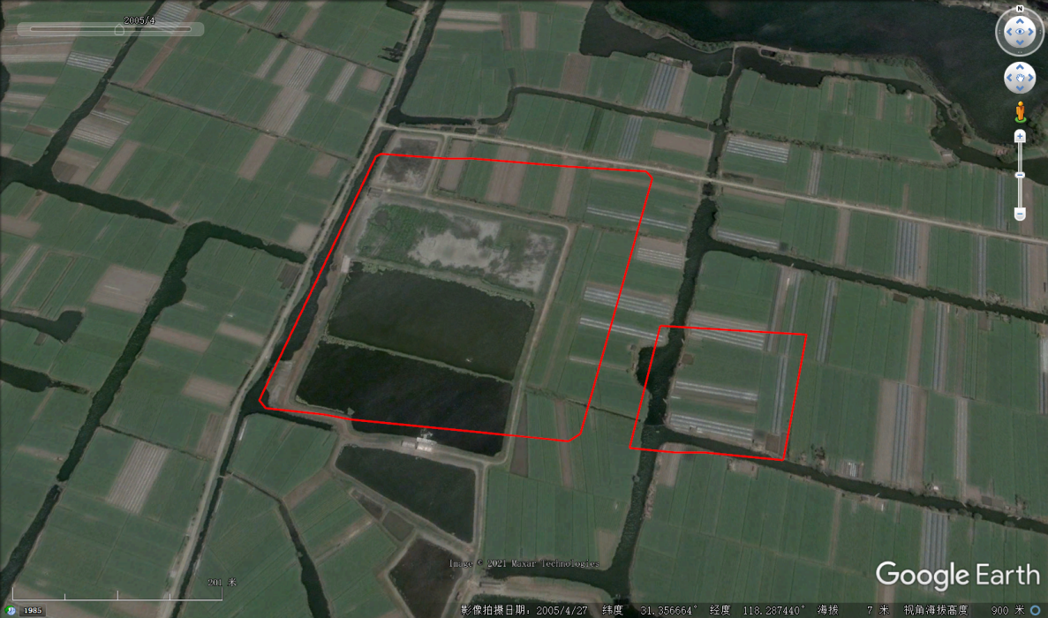 | 项目地块：  2005年04月，航拍资料显示，项目地块内为农田和水塘，无工业企业存在。
3 | 2012年05月 | 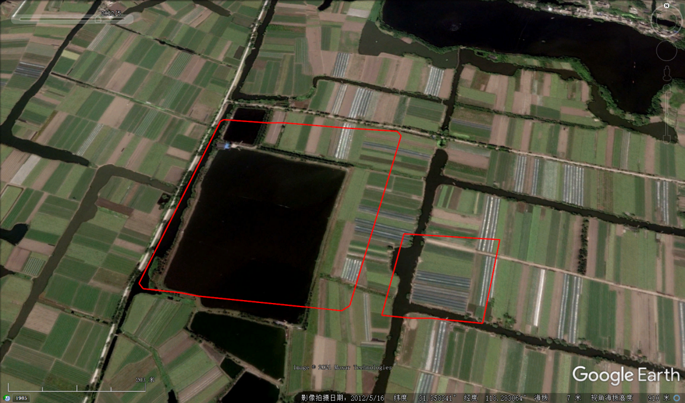 | 项目地块：  2012年05月，航拍资料显示，项目地块与2005年相比新增两座简易房，水塘合并占地块面积约三分之二，其余仍为农田。
4 | 2021年02月 | 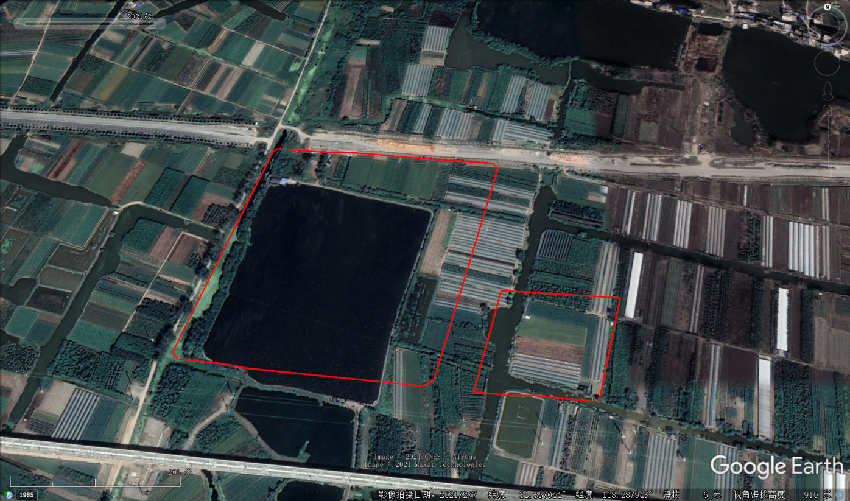 | 项目地块：  2021年02月，航拍资料显示，项目地块与2012年相比无较大变化，仍为农田和水塘。
备注：2021年02月至今地块内无较大变化。

2.4地块内污染物分析
通过对前期资料的梳理与分析：调查地块内历史至今未入驻过的企业，未倾倒过各类固废。地块内历史至今主要为农田和水塘。综上，地块无污染源。地块周边历史上以农田和水塘为主，无重污染企业。

3 第一阶段调查（污染识别）

3.1历史资料收集
我公司组织技术人员对调查地块开展了第一阶段调查工作，根据《建设用地土壤污染状况调查技术导则》（HJ25.1-2019）相关要求，主要通过资料收集与分析、现场踏勘、人员访谈等形式，对地块的历史、现状和规划使用情况以及与之相关的生产过程进行分析，识别潜在的地块污染状况、污染源和污染特征。

3.1.1用地历史资料
项目组收集到的资料见表3.1-1。
表3.1-1 历史相关资料信息一览表
序号 | 资料名称 |  | 资料来源 | 备注
1 | 地块利用变迁资料 | 调查地块2005～2021年历史卫星影像图 | Google Earth | 表3.1-2
2 | 地块利用变迁资料 | 《安徽省人民政府关于安徽省江北产业集中区总体规划的批复》（皖政秘[2016]139 号），2016年7月 | 芜湖前湾集团有限公司提供 | 附件1
 | 地块利用变迁资料 | 《江北西湾花园控规地块图则（DLW-06-14、15街坊地块控制图则）》，2021年3月 | 芜湖前湾集团有限公司提供 | 附件2
3 | 地块利用变迁资料 | 《江北西湾花园控规地块图则（DLW-06-14、15街坊地块控制图则）》项目所在地块 | 芜湖前湾集团有限公司提供 | 附件2-1
4 | 地块利用变迁资料 | 《江北西湾花园控规说明书》，2021年9月 | 芜湖前湾集团有限公司提供 | /
5 | 地块利用变迁资料 | 《芜湖市人民政府关于同意江北西湾花园控制性详细规划的批复》（芜政秘[2021]21号），2021年4月 | 芜湖前湾集团有限公司提供 | 附件3
6 | 地块利用变迁资料 | 《江北片区及江北西湾花园控制性详细规划环境影响报告书》2021年8月 | 芜湖前湾集团有限公司提供 | /
7 | 地块利用变迁资料 | 芜湖市生态环境局关于《江北片区及江北西湾花园控制性详细规划环境影响报告书》的审查意见，2021年9月 | 芜湖前湾集团有限公司提供 | 附件4

表3.1-2 调查地块周边历史用途变迁情况一览表
序号 | 历史时间 | 历史影像图及变化说明
1 | 2005年04月 | 无历史航拍图，地块及周边历史通过人员访谈了解，人员访谈详见3.3章节。
2 | 2005年04月 | 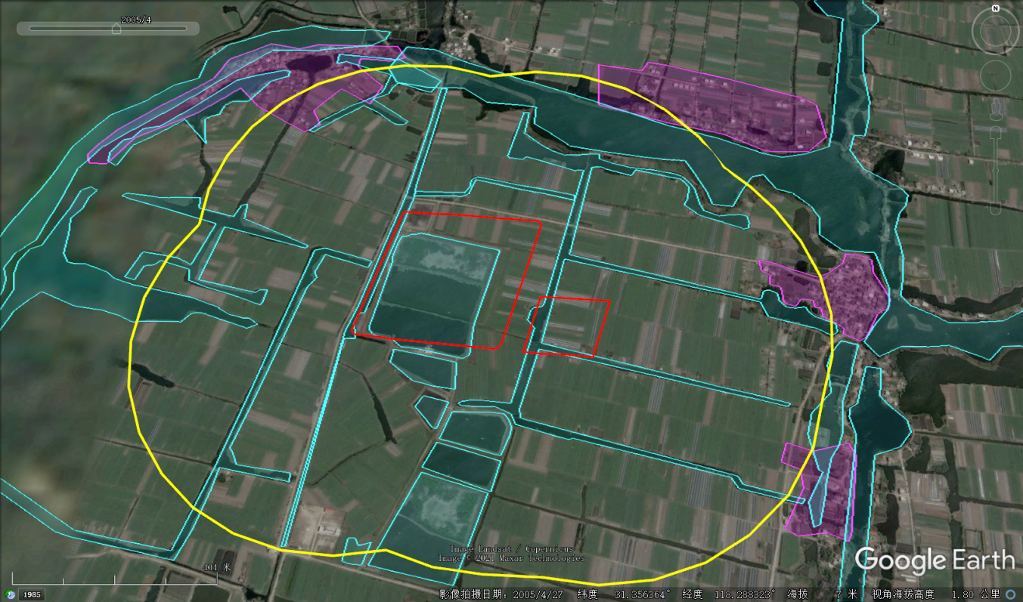  小墩  杨家坝  汪庄  赵家滩 | 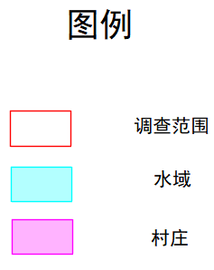
2 | 2005年04月 |  | 地块红线内为农田和水塘，周边500m内有4个村庄和少许水域，村庄分别为赵口滩、汪庄、杨家坝及小墩。

3 | 2012年05月 | 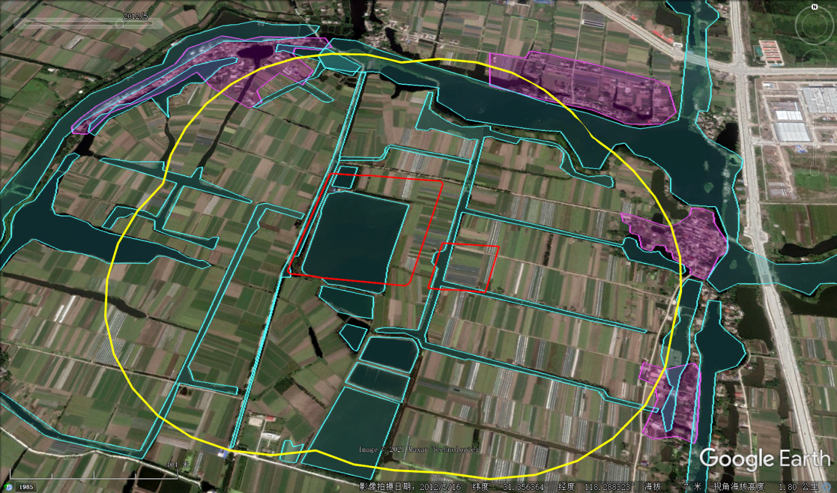  小墩  杨家坝  汪庄  赵家滩
3 | 2012年05月 |  | 地块红线内为农田和水塘，相较于2005年，周边无明显变化。
4 | 2021年02月 | 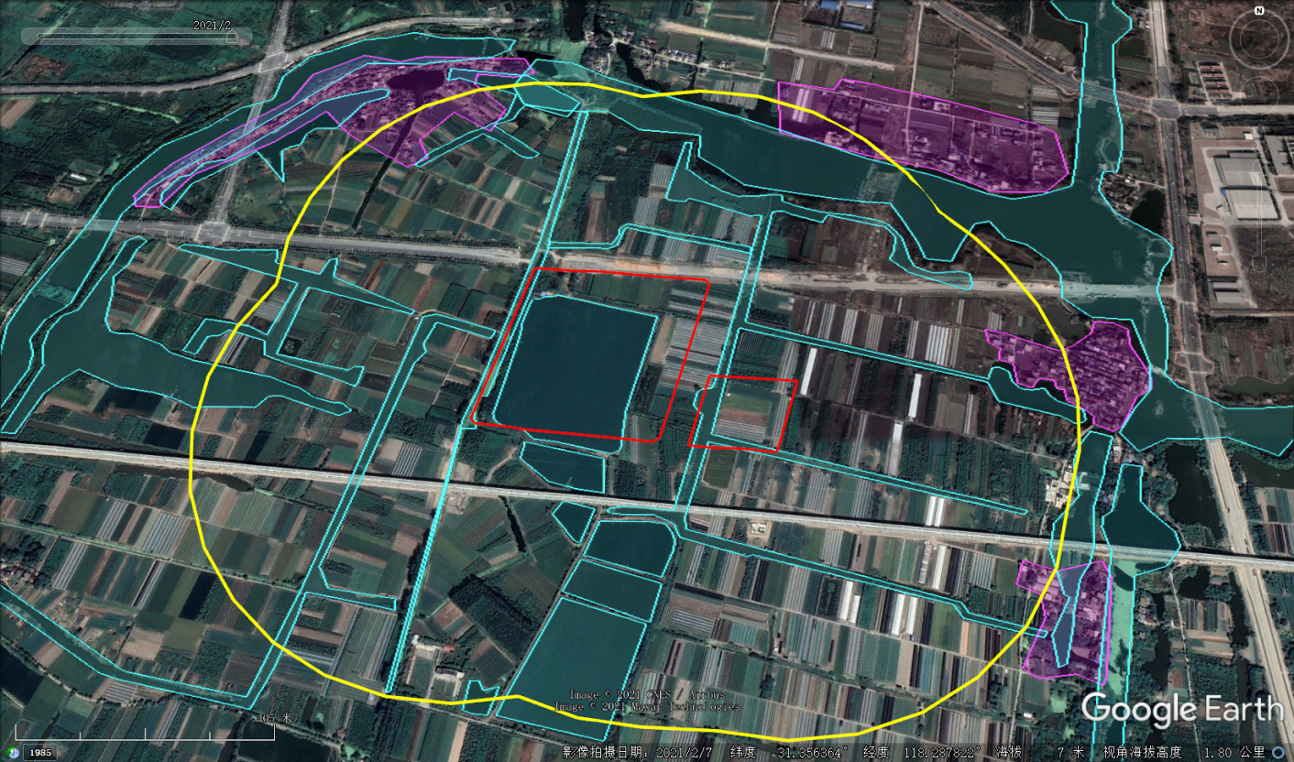  小墩  杨家坝  汪庄  赵家滩
4 | 2021年02月 |  | 地块红线内为农田和水塘，周边无明显变化。

3.1.2农作物及其他植物分布情况
调查地块内主要为农田和水塘，根据资料收集结果可得知，原农田种植作物为水稻、蔬菜。自被征用之后，一直未作其他用途使用，现地块主要是土地周边居民种植水稻、蔬菜等。

3.1.3地块污染源及迁移途径分析
根据历史资料可知，地块内主要为农田和水塘，历史上无工业活动，无明确的污染源。

3.1.4小结
项目组收集了地块规划资料、地块及周边区域历史卫星影像图等。
通过收集的资料可以得知，调查地块历史用途较为单一：主要为农田和水塘，无明确的污染源，地块土壤及地下水存在污染的可能性不大。

3.2现场踏勘

3.2.1调查地块周边环境描述

3.2.1.1周边环境敏感点
根据现场踏勘结果及图3.2-1，调查地块周边500m范围内敏感点主要为村庄，地块周边的主要敏感目标如表3.2-1所示。
表3.2-1 调查地块周边500m主要敏感点调查统计表
序号 | 敏感点名称 | 与厂界最近距离m | 人数 | 方位 | 备注
1 | 赵口滩 | 479 | 30 | 西北 | 村庄
2 | 汪庄 | 438 | 25 | 东北 | 村庄
3 | 杨家坝 | 374 | 30 | 东 | 村庄
4 | 小墩 | 420 | 20 | 东南 | 村庄

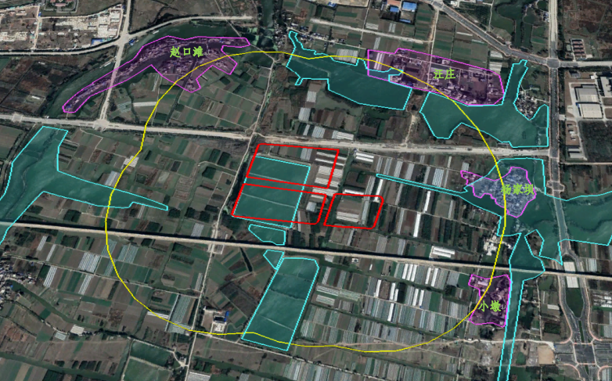
图3.2-1 调查地块周边500m范围内敏感点分布图

3.2.1.2周边潜在污染物及污染迁移分析
根据资料收集、现场踏勘及人员访谈，调查地块周边500m范围内历史至今无工业企业入驻，主要为农田和水塘。

3.2.2调查地块现状环境描述

3.2.2.1现存构筑物
根据现场踏勘及人员访谈情况，调查地块内除两座简易房外无其他构筑物。简易房主要为周边居民为种植农田搭建，项目组于2021年10月组织技术人员开展现场踏勘拍摄的照片见图3.2-2。
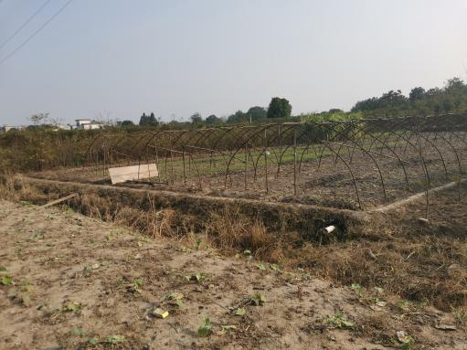
地块东侧（2021.10.28）
经度：118.291542431 | 纬度：31.357397733
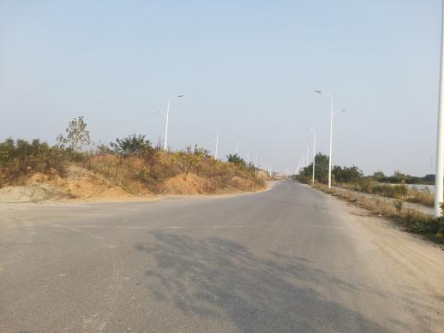
地块北侧（2021.10.28）
经度：118.289911648 | 纬度：31.358674465
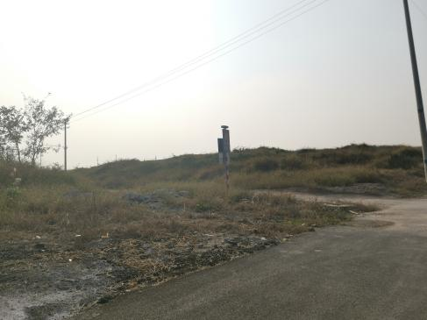
地块西侧（2021.10.28）
经度：118.284885189 | 纬度：31.358073650
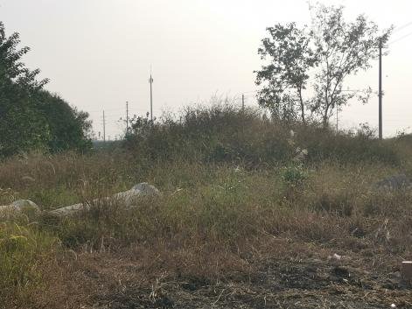
地块南侧（2021.10.28）
经度：118.287583491 | 纬度：31.354726253
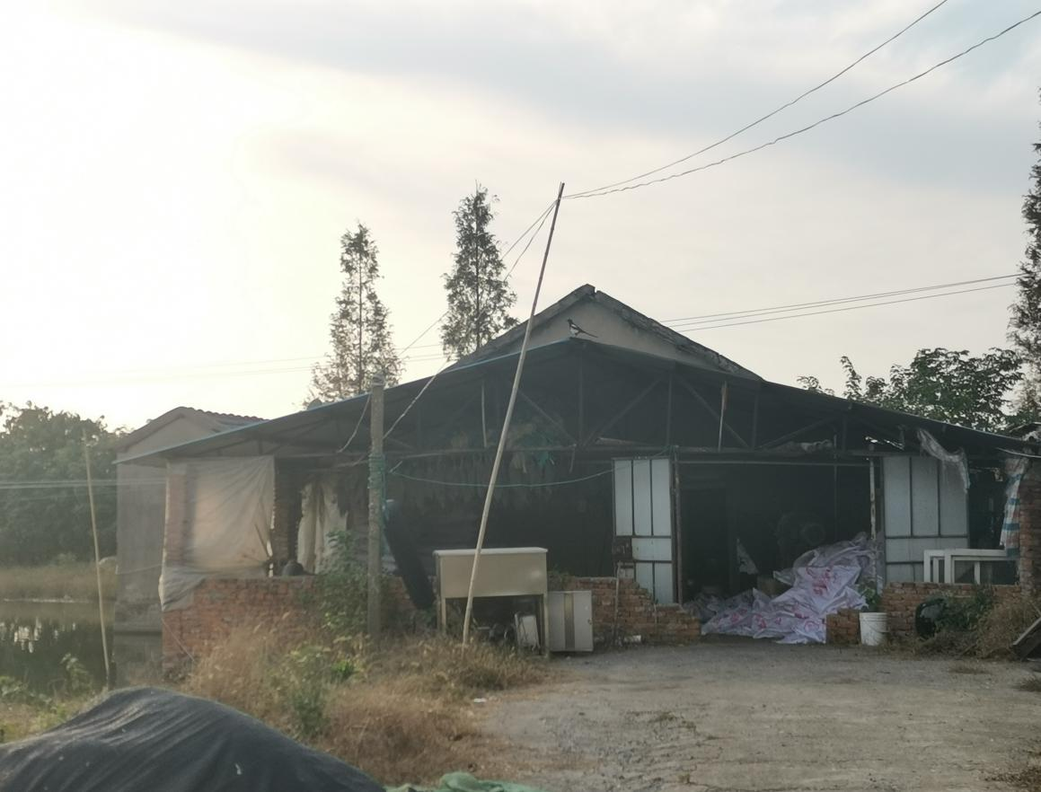
地块内简易房（2021.10.28）
经度：118.286392590 | 纬度：31.358433066
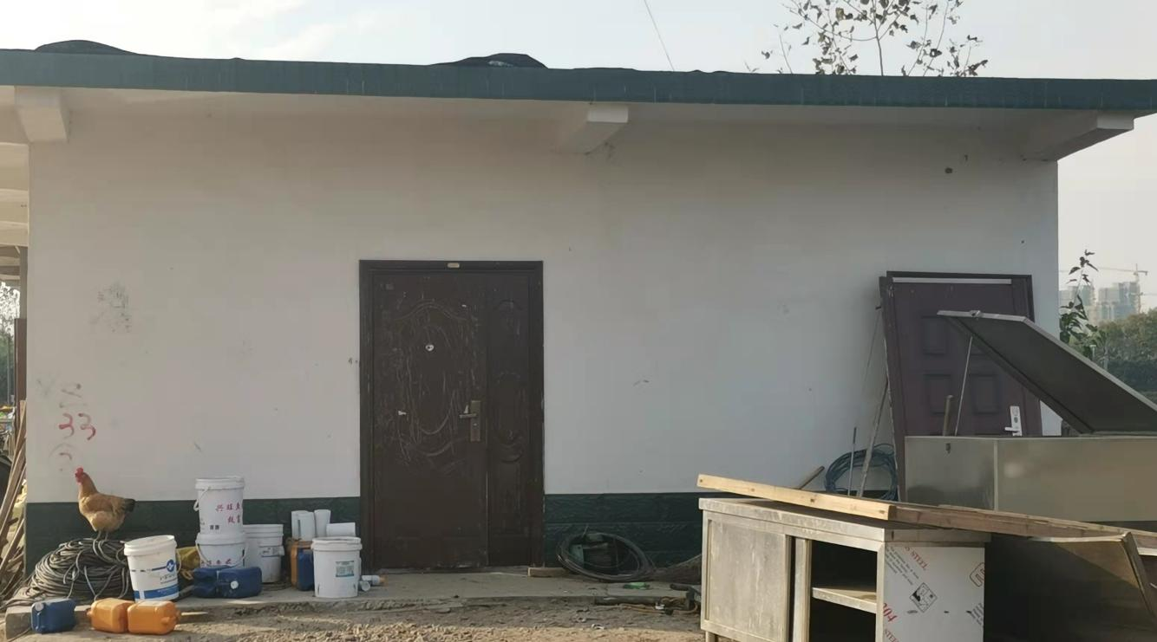
地块内简易房（2021.10.28）
经度：118.285743495 | 纬度：31.358127294
图3.2-2 地块内部区域图片

3.2.2.2外来堆土
根据现场踏勘情况及访谈，调查地块内无外来堆土。

3.2.2.3固体废物
根据现场踏勘情况及访谈，调查地块内未发现固废。

3.2.2.4水环境（水井、沟、河、池、雨水排放、径流）
根据现场踏勘情况，调查地块内发现有水塘，约占调查地块面积三分之二。
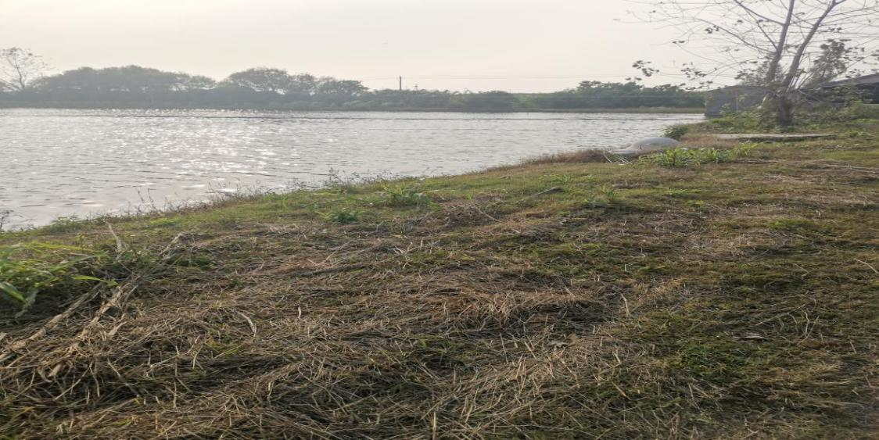
图3.2-3 地块内水塘

3.2.3水质检测
2021年11月现场踏勘时，在调查地块内采集了地块内水塘样品进行了检测。具体所在位置见图3.2-4，设备型号见表3.2-2，原始数据底单见附件8，检测数据见表3.2-3。
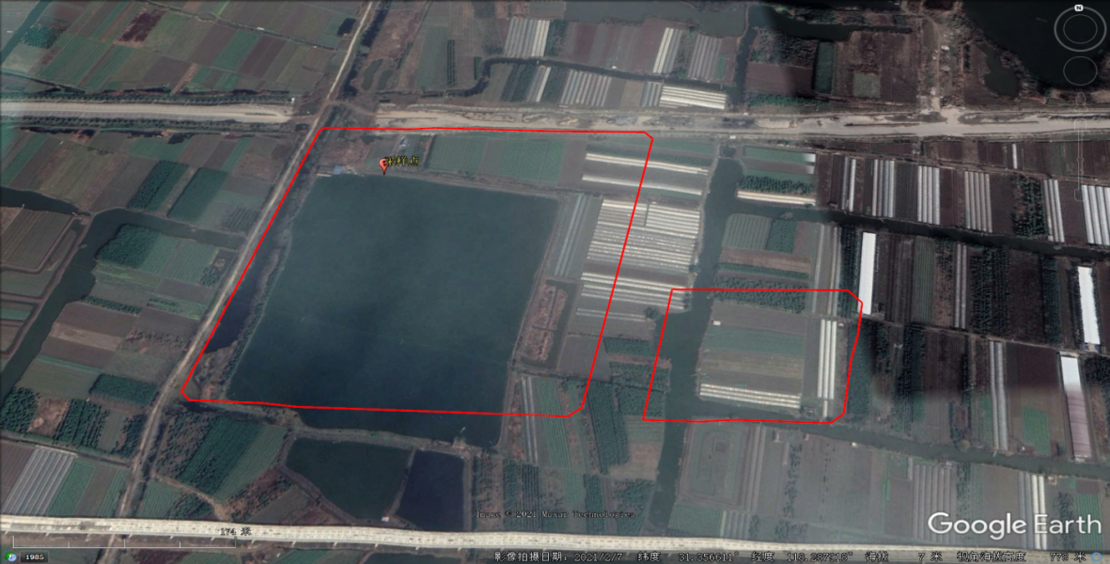
图3.2-4 检测点位示意图
表3.2-2 检测设备一览表
序号 | 仪器名称 | 型号
1 | PH计 | /
2 | 紫外可见分光光度计 | T6-新世纪
3 | 万分之一电子天平 | ATX124
4 | 生化培养箱 | SPX-250B
5 | 棕色滴定管 | /
表3.2-3 检测数据一览表
检测点位 | 检测项目 | 单位 | 样品编号 | 参考标准限值 | 检测值
水塘水样 | PH | 无量纲 | 20211112H05-S001 | 6-9 | 8.6
水塘水样 | CODcr | mg/L | 20211112H05-S001 | 20 | 41
水塘水样 | 氨氮 | mg/L | 20211112H05-S001 | 1.0 | 0.755
水塘水样 | 悬浮物 | mg/L | 20211112H05-S001 | / | 52
根据检测结果可知：所采集的水塘水样检测数据除CODcr偏高外，其余均低于《地表水环境质量标准》（GB3838-2002）中III类标准值，初步判断地块内的历史活动尚未对水塘造成较明显的影响。

3.2.4小结
根据前期资料收集、现场踏勘以及访谈情况，调查地块目前除两座简易房和水塘外，其他区域为农田，踏勘期间地块内未发现恶臭、化学品味道和刺激性气味；地块内无外来堆土，无外来固体废物，无工业企业入驻，地块无污染源，周边区域也无工业企业入驻。

3.3人员访谈
为了解调查地块真实情况，项目组对地块所在周边居民、政府人员以及地块建设单位人员进行访谈，内容涉及前期料收集和现场踏勘所涉及的疑问核实、信息补充、已有资料考证等，访谈对象信息见表3.3-1，人员访谈照片见表3.3-2，访谈记录见表3.3-1-3.3-6。
表3.3-1 人员访谈信息表
序号 | 姓名 | 工作单位/住址 | 职务或者职称 | 联系方式 | 备注
1 | 丁亚龙 | 江北产业集中区生态环境分局 | 办事员 | 0553-2881170 | 政府人员
2 | 杨贤康 | 芜湖市自然资源和规划局江北分局 | 科员 | 13855380245 | 政府人员
3 | 伍炳棋 | 芜湖前湾集团有限公司 | 主管 | 8800939 | 建设公司人员
4 | 练磊 | 芜湖前湾集团有限公司 | 副部长 | 13909638097 | 建设公司人员
5 | 赵良成 | 小任村 | 农民 | 18356376078 | 周边居民
6 | 赵良好 | 小任村 | 农民 | 18325300823 | 周边居民

表3.3-2 人员访谈照片
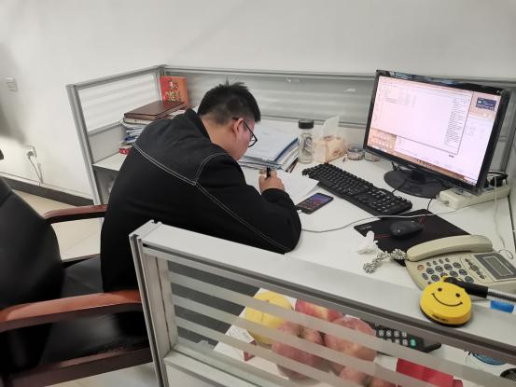 | 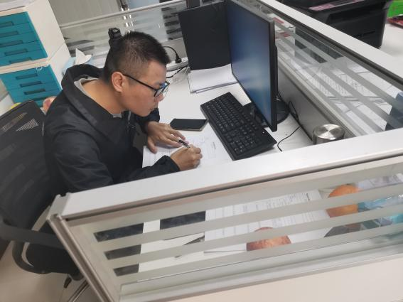
人员访谈对象：丁亚龙 | 人员访谈对象：杨贤康
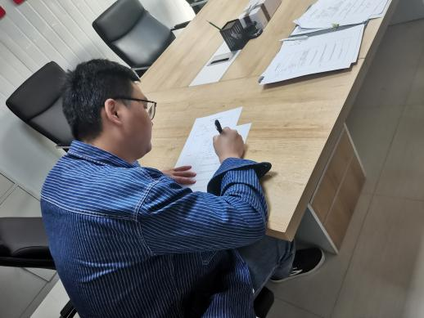 | 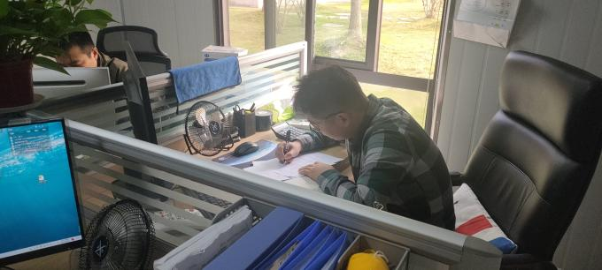
人员访谈对象：伍炳棋 | 人员访谈对象：练磊
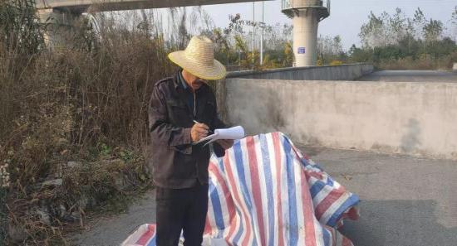 | 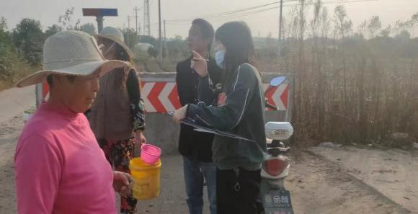
人员访谈对象：赵良成 | 人员访谈对象：赵良好

表3.3-1 人员访谈原始记录（丁亚龙）

表3.3-2 人员访谈原始记录（杨贤康）

表3.3-3 人员访谈原始记录（伍炳棋）
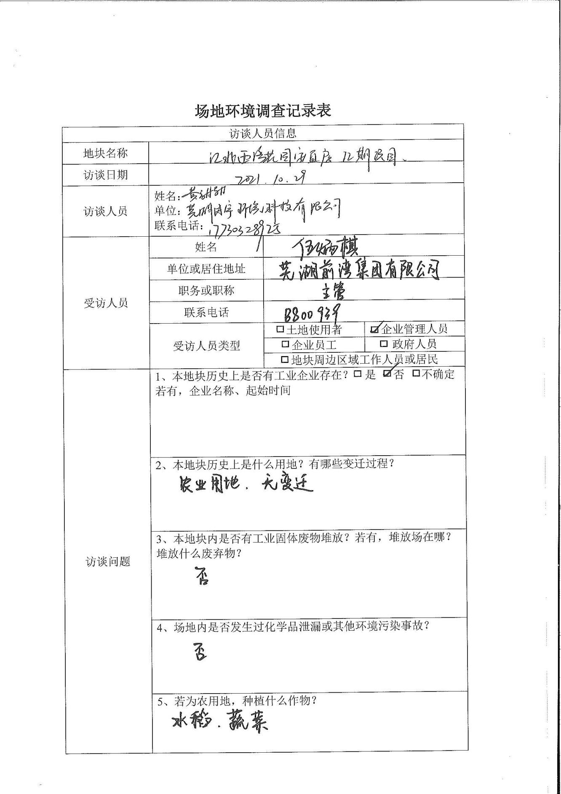
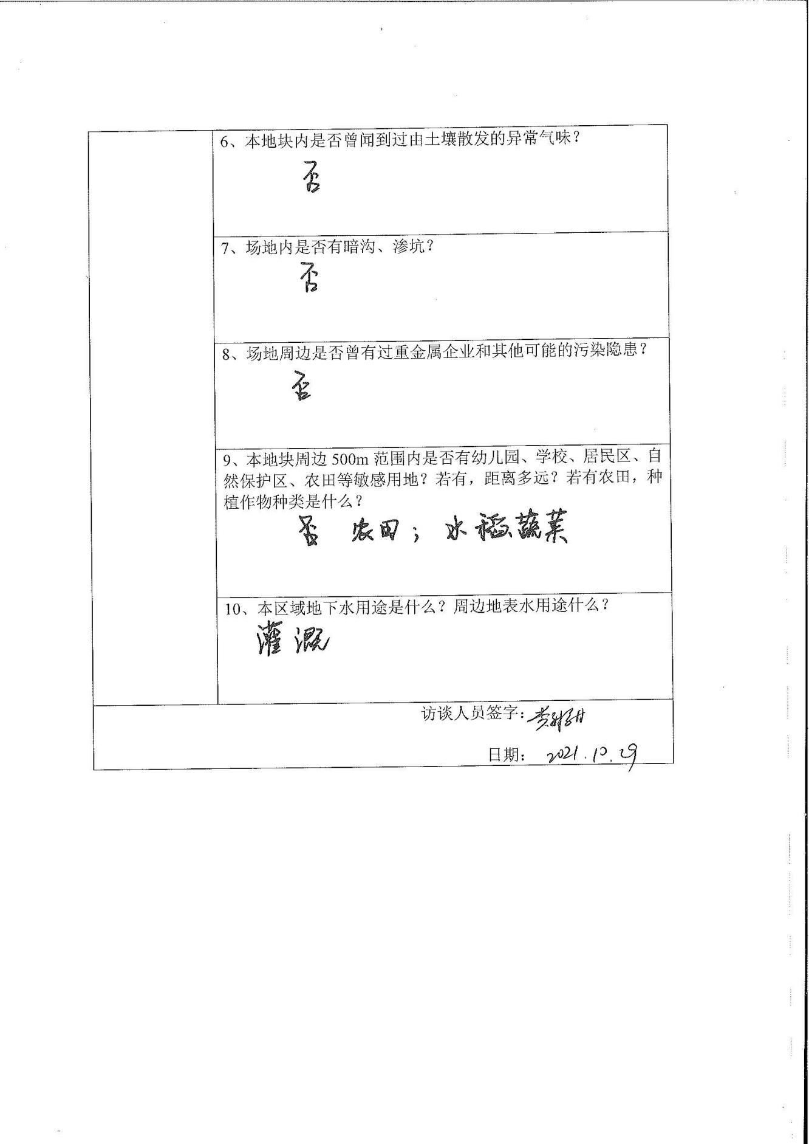

表3.3-4 人员访谈原始记录（练磊）
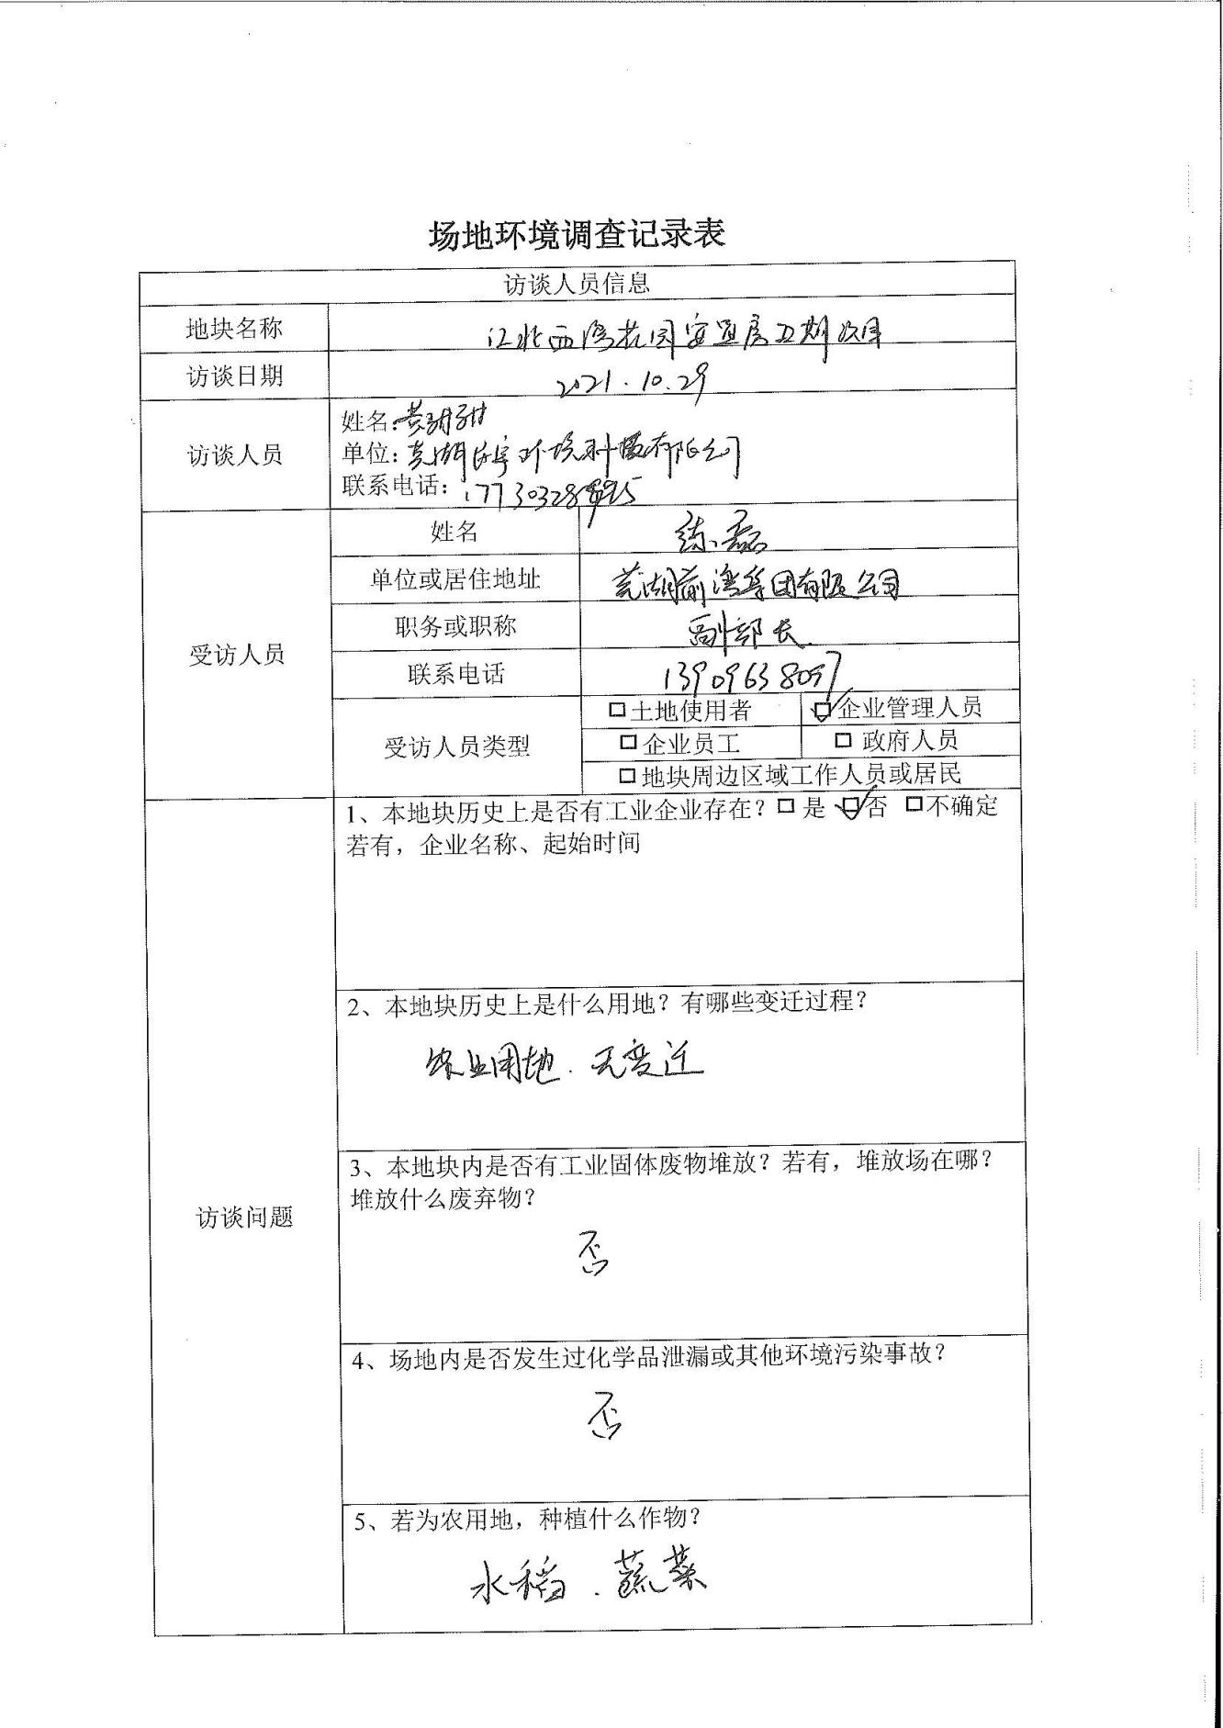
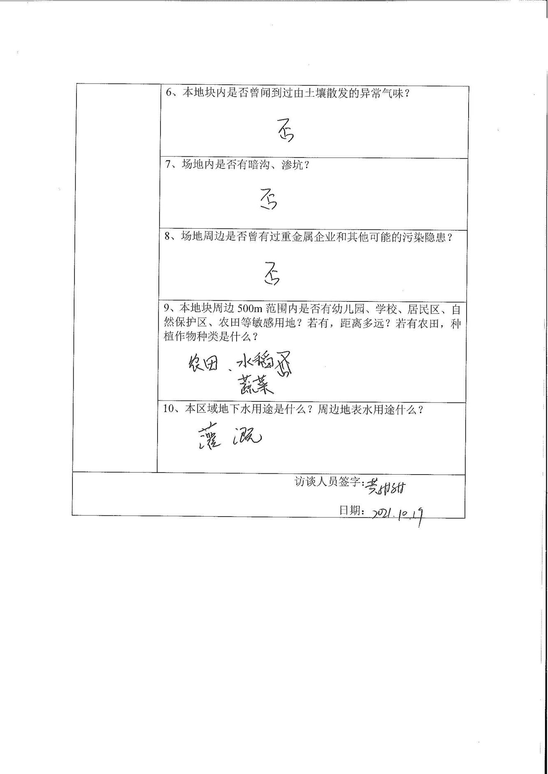

表3.3-5 人员访谈原始记录（赵良成）
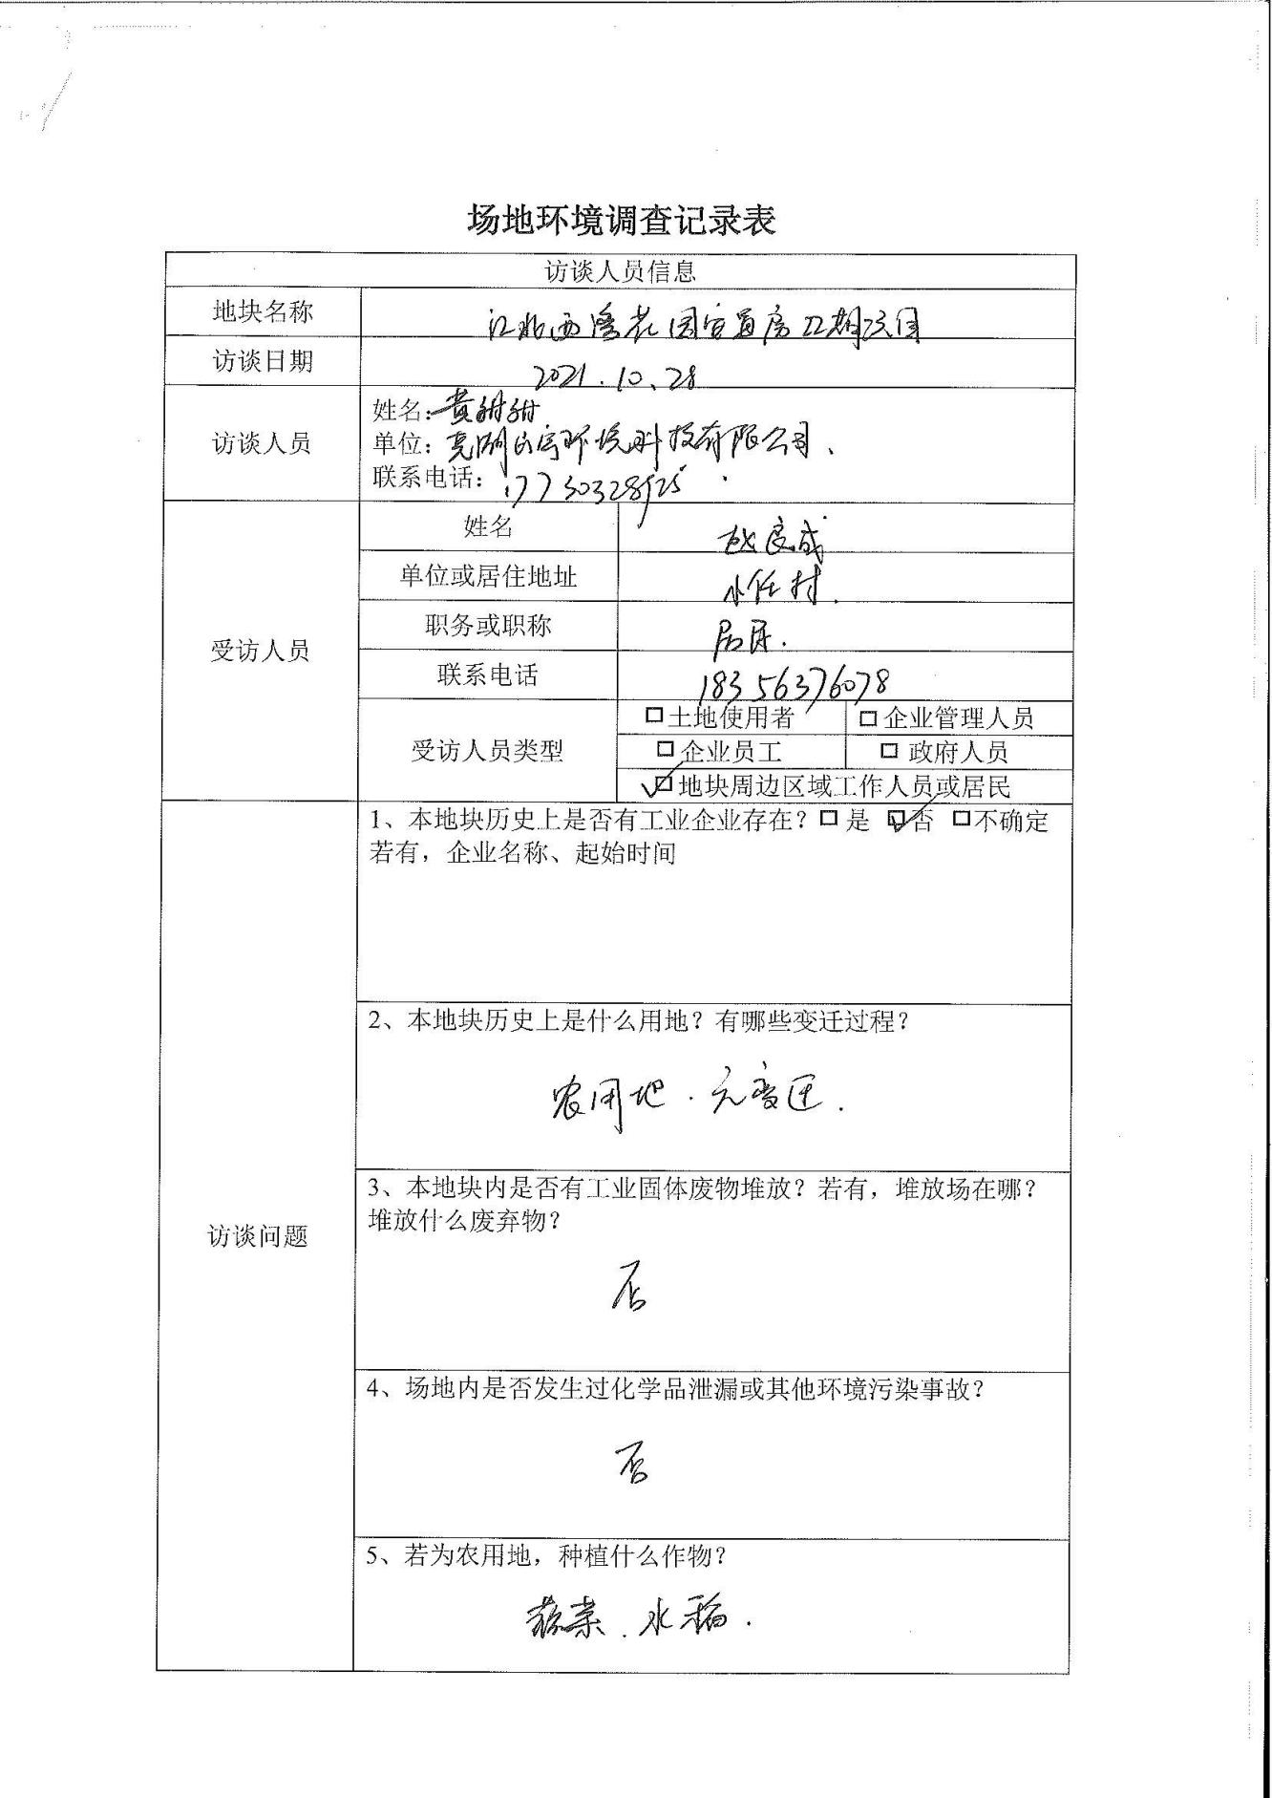
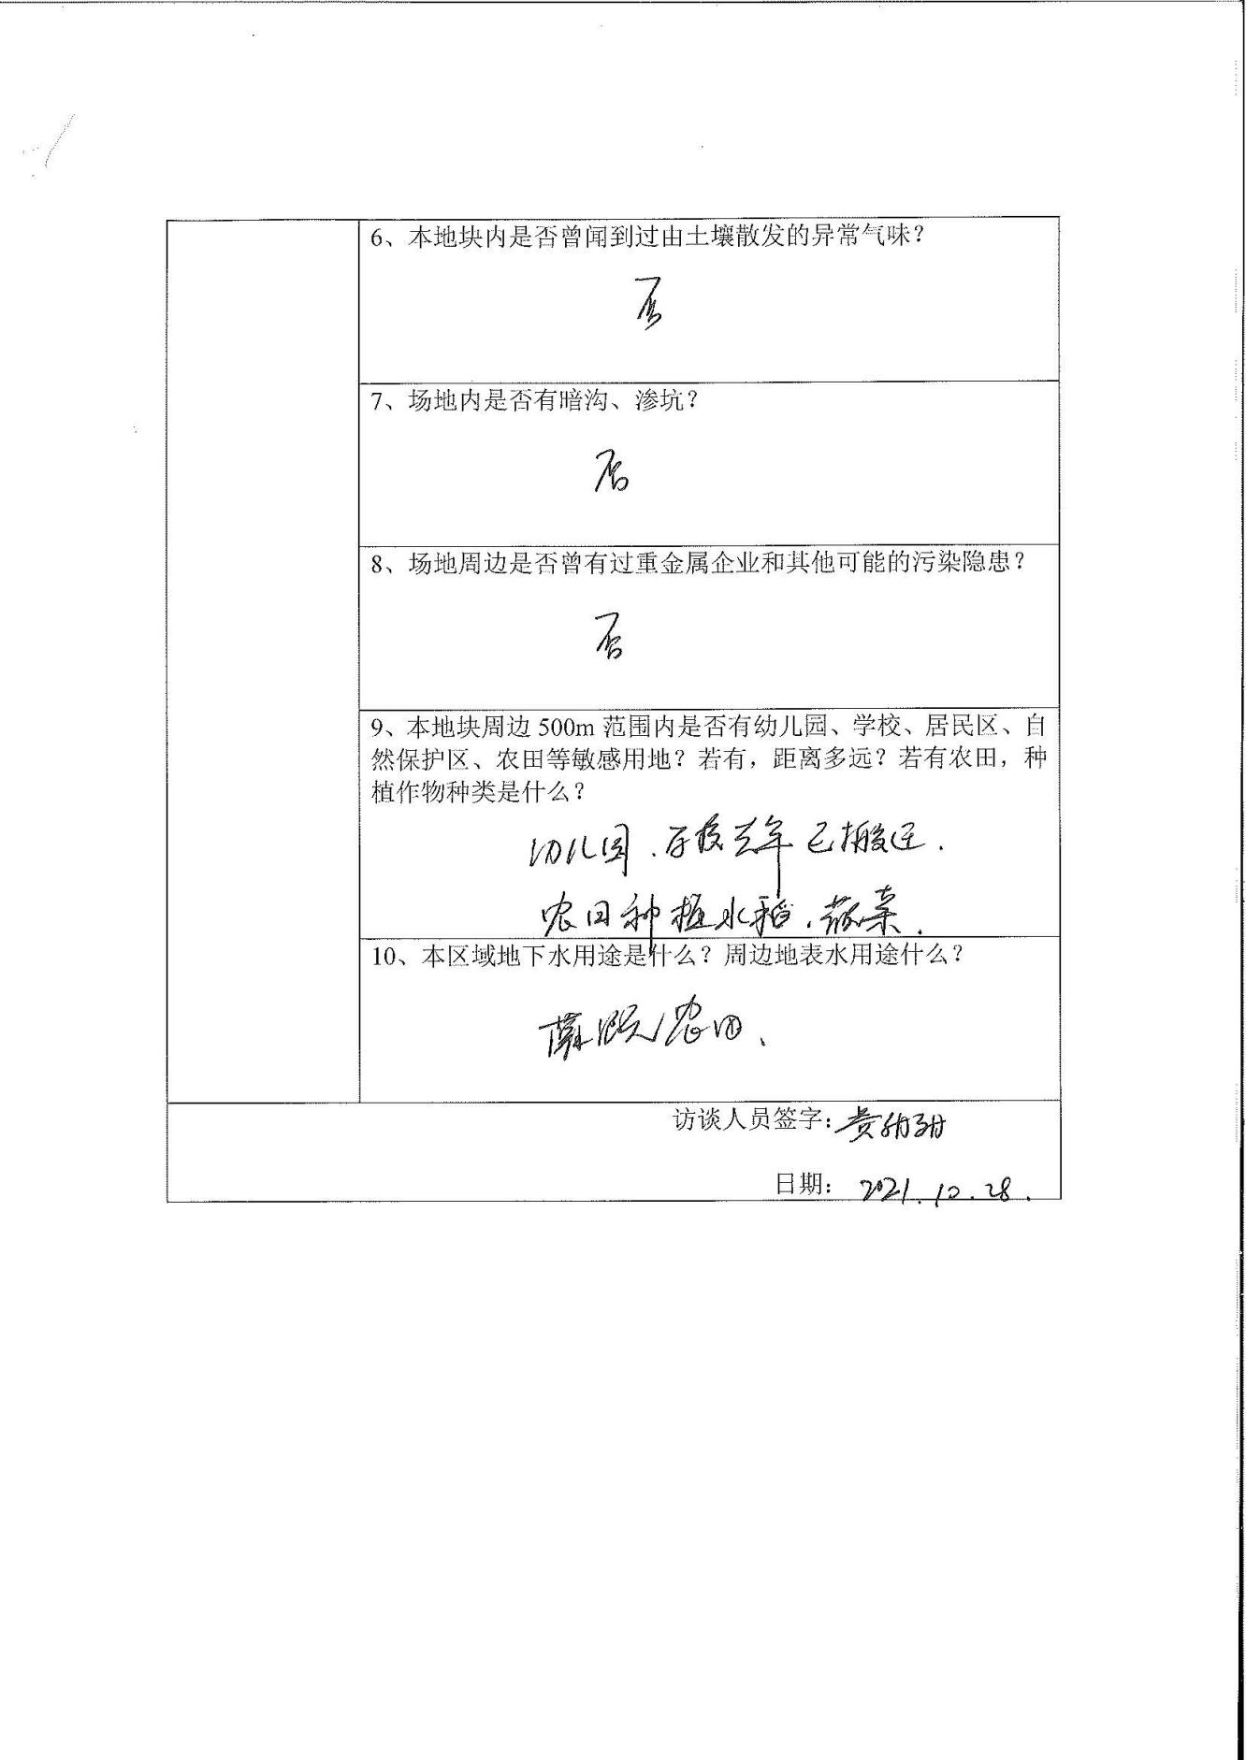

表3.3-6 人员访谈原始记录（赵良好）
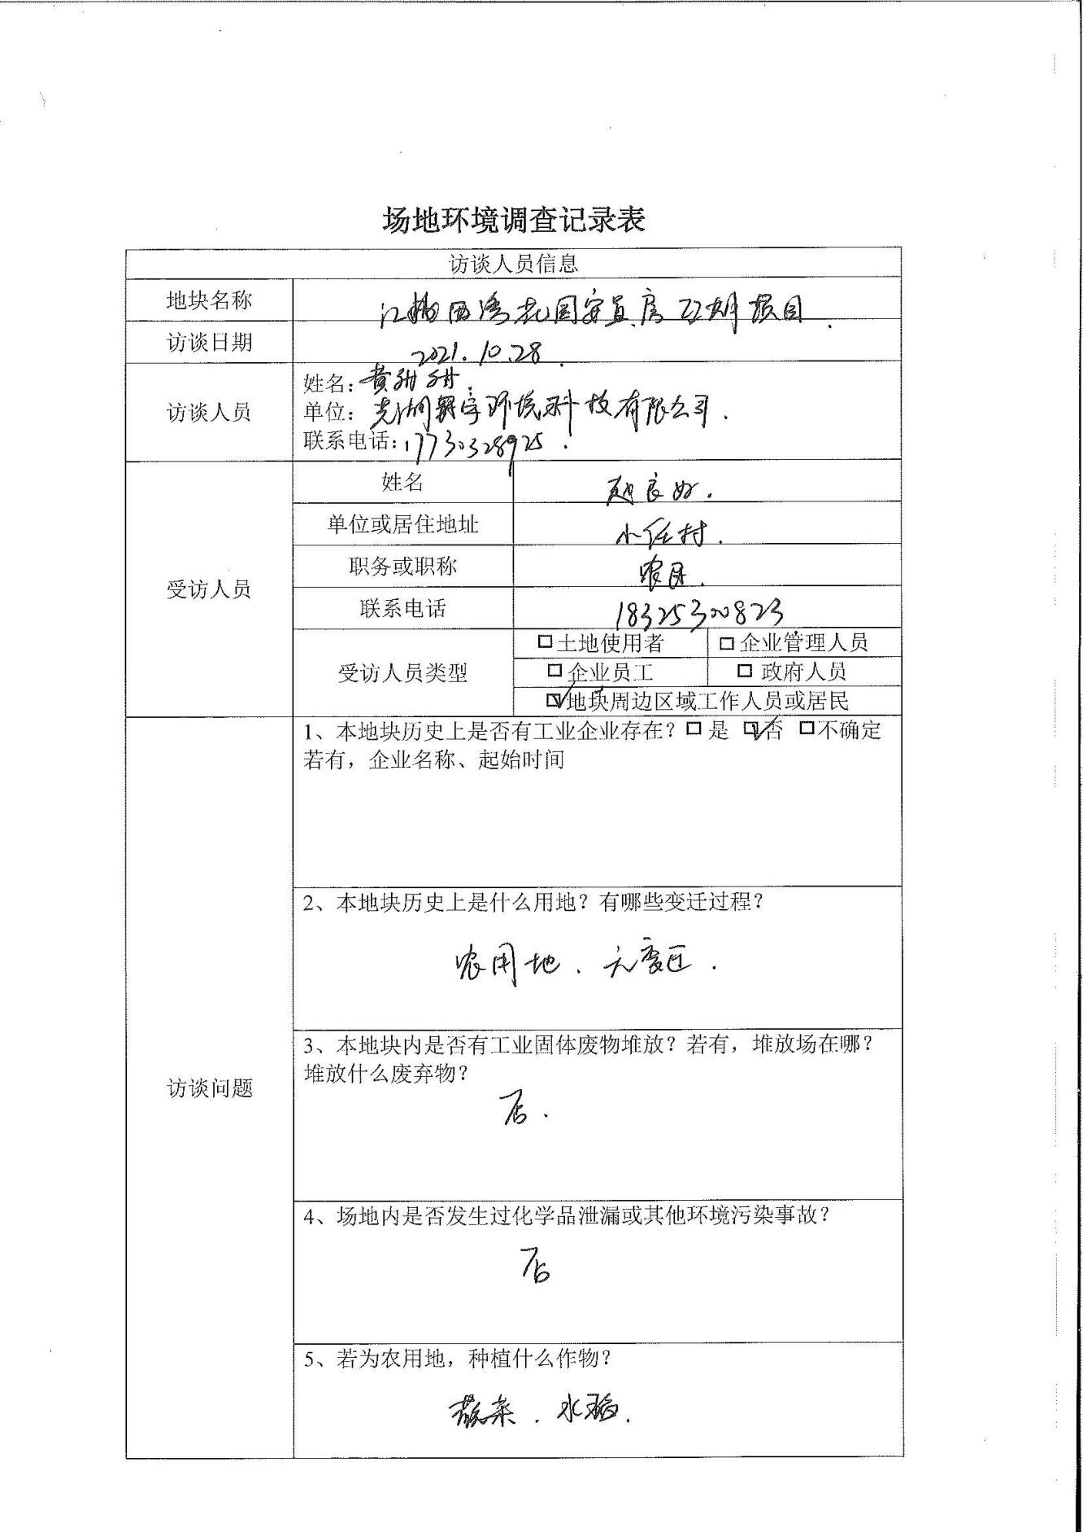

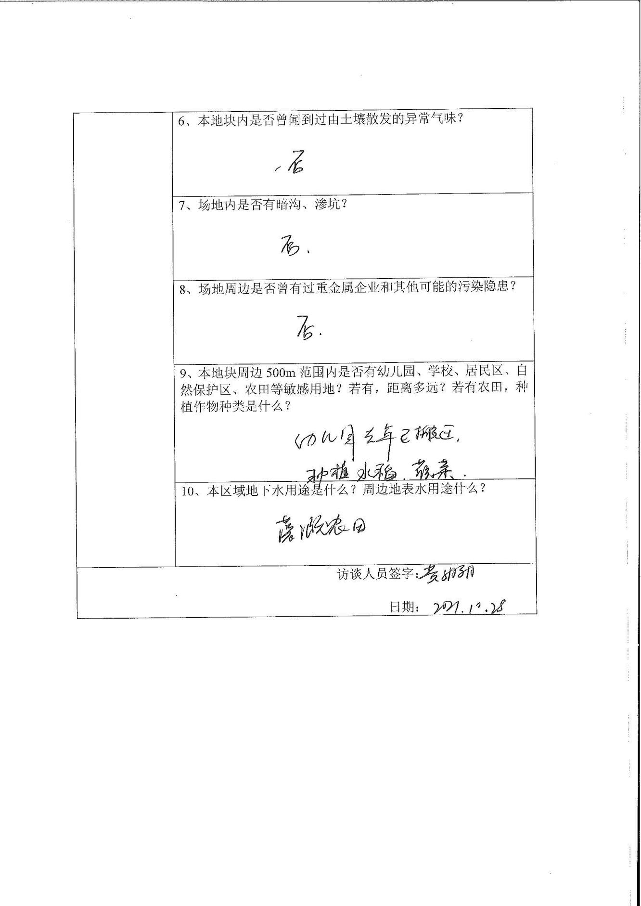

3.3.1调查地块历史用途变迁的回顾
结合调查地块所在地周边人员访谈情况及卫星影像资料，本次调查地块历史用途变迁情况如下：
（1）2005年之前，地块内主要为农田和水塘；
（2）2005年至今，地块仍为农田和水塘，周边居民种植水稻、蔬菜，2012年水塘合并，新增两座简易房。

3.3.2周边潜在污染源的回顾
调查地块周边无工业企业，存在污染风险的可能性较低。

3.3.3突发环境事件及处置措施情况
根据对周边居民以及政府人员访谈了解以及调查，调查地块内及周边区域未曾发生过突发环境事件，未发生因环境污染导致的投诉事件。

3.3.4小结
项目组走访了地块所在的周边居民、政府人员以及地块建设公司管理人员进行访谈，了解到2005年之前，地块内主要为农田和水塘；2005至今，调查地块2012年新增两座简易房，水塘合并，其余为农田。

4 第一阶段调查分析与结论

4.1调查资料关联性分析

4.1.1资料收集、现场踏勘、人员访谈的一致性分析
调查地块历史资料收集、人员访谈和现场踏勘收集的资料总体上相互印证、相互补充，能为了解本地块提供有效信息。
通过历史资料收集、现场踏勘和人员访谈等方式得知，地块历史使用情况与调查结果基本一致。收集到的历史资料补充了现场踏勘和人员访谈中带来的信息缺失，使地块历史变迁的脉络更加清晰；人员访谈中多个信息来源显示的结论基本一致；其他如调查地块内现场情况根据人员访谈和现场踏勘相互验证，结论一致。具体见表4.1-1。
表4.1-1 一致性分析一览表
序号 | 关键信息 | 历史资料收集 | 现场踏勘 | 人员访谈 | 一致性结论
1 | 地块历史用途变迁 | 农田、水塘 | 农田、水塘 | 农田、水塘 | 一致
2 | 地块现状用途 | 农田、水塘 | 农田、水塘 | 农田、水塘 | 一致
3 | 工业企业情况 | 无工业企业 | 无工业企业 | 无工业企业 | 一致
4 | 地块内是否发生过环境污染事故 | 否 | 否 | 否 | 一致
5 | 地块内是否堆放外来土壤或固体废物 | 否 | 未发现 | 否 | 一致
6 | 地块内是否有暗沟、渗坑 | 否 | 未发现 | 否 | 一致
7 | 地块周边是否存在重污染企业 | 否 | 未发现 | 否 | 一致
8 | 地块内是否有地下管线、管道 | 否 | 未发现 | 否 | 一致
9 | 地块内土壤颜色是否异常、是否有特殊气味 | 否 | 未发现 | 原主要为农田和水塘，土壤无异常 | 一致

4.1.2资料收集、现场踏勘、人员访谈的差异性分析
历史资料收集、现场踏勘及人员访谈所得有关地块历史用途及现状用途信息基本一致，由于调查地块内农田区域历史早期种植的情况无资料留存，有关信息均从人员访谈获悉，无法分析其准确性。

4.1.3不确定性分析
通过第一阶段污染识别及检测结果表明调查地块无明确的污染源，地块农田多年均为周边居民种植，无专人值守，无法完全掌握历史变迁过程中实际生产生活情况；且地块内农田填埋土的来源尚未收集到相关信息，仅能通过知情人员访谈的形式进行验证。
总体而言，本次调查中的不确定性因素所产生的影响有限，风险可控。

4.2调查结论
根据第一阶段调查，地块内主要为农田（种植水稻、蔬菜）和水塘；调查地块内除两座简易房及水塘外其余区域均为农田。
经历史资料收集、现场踏勘、人员访谈的调查结果综合分析，确认调查地块内不存在历史上曾涉及工矿用途、有毒有害物质储存与输送；历史上不涉及环境污染事故、危险废物堆放、固废堆放与倾倒、固废填埋等活动；历史上不涉及工业废水污染；历史上不存在其他可能造成土壤污染的情形；来自紧邻周边污染源的污染风险较小；现场调查未发现土壤或地下水存在污染迹象。
调查地块满足第一类用地土壤环境质量要求。

4.3建议
（1）调查地块未来规划为第一类用地，若调查地块内后期开发利用过程中存在环境突发事件，须及时上报有关部门并采取控制措施。
（2）调查地块在未完全投入使用前，应当保护地块现有环境不被外界人为污染，杜绝出现废水、固废等倾倒现象，保持地块土壤及地下水环境处于良好状态。
（3）本报告编写和结论均严格基于地块在调查期间的现场环境状况和通过详尽的调查获取地块及周边历史信息。若本地块在本次调查结束后出现任何由于自然、人为因素引起的重大变动并造成地块内出现疑似污染等情况（如渣土、固废倾倒等），业主方应立即向有关部门进行报备，并根据实际情况及时重启调查工作。

附件1 《安徽省人民政府关于安徽省江北产业集中区总体规划的批复》（皖政秘[2016]139号）
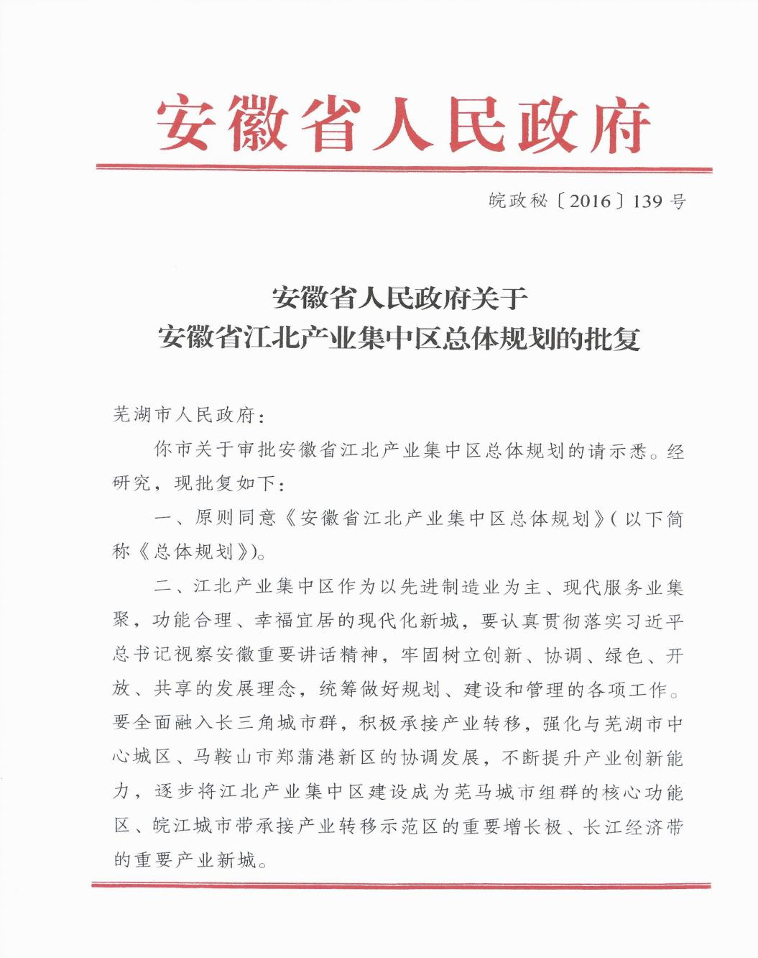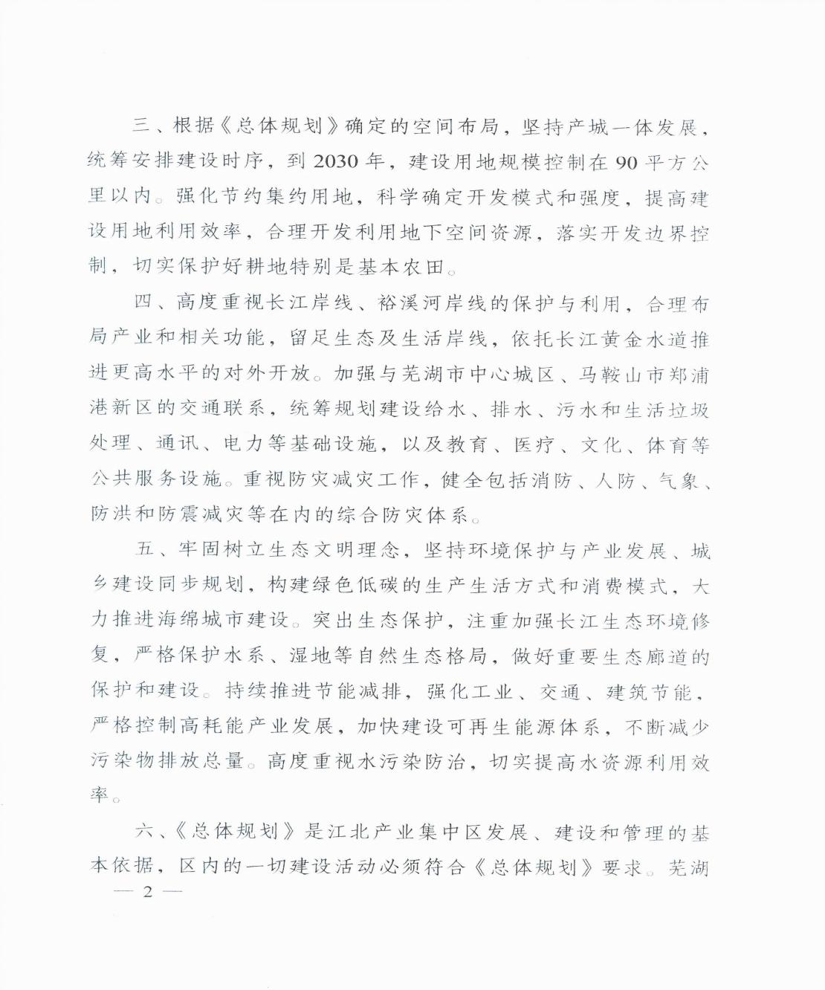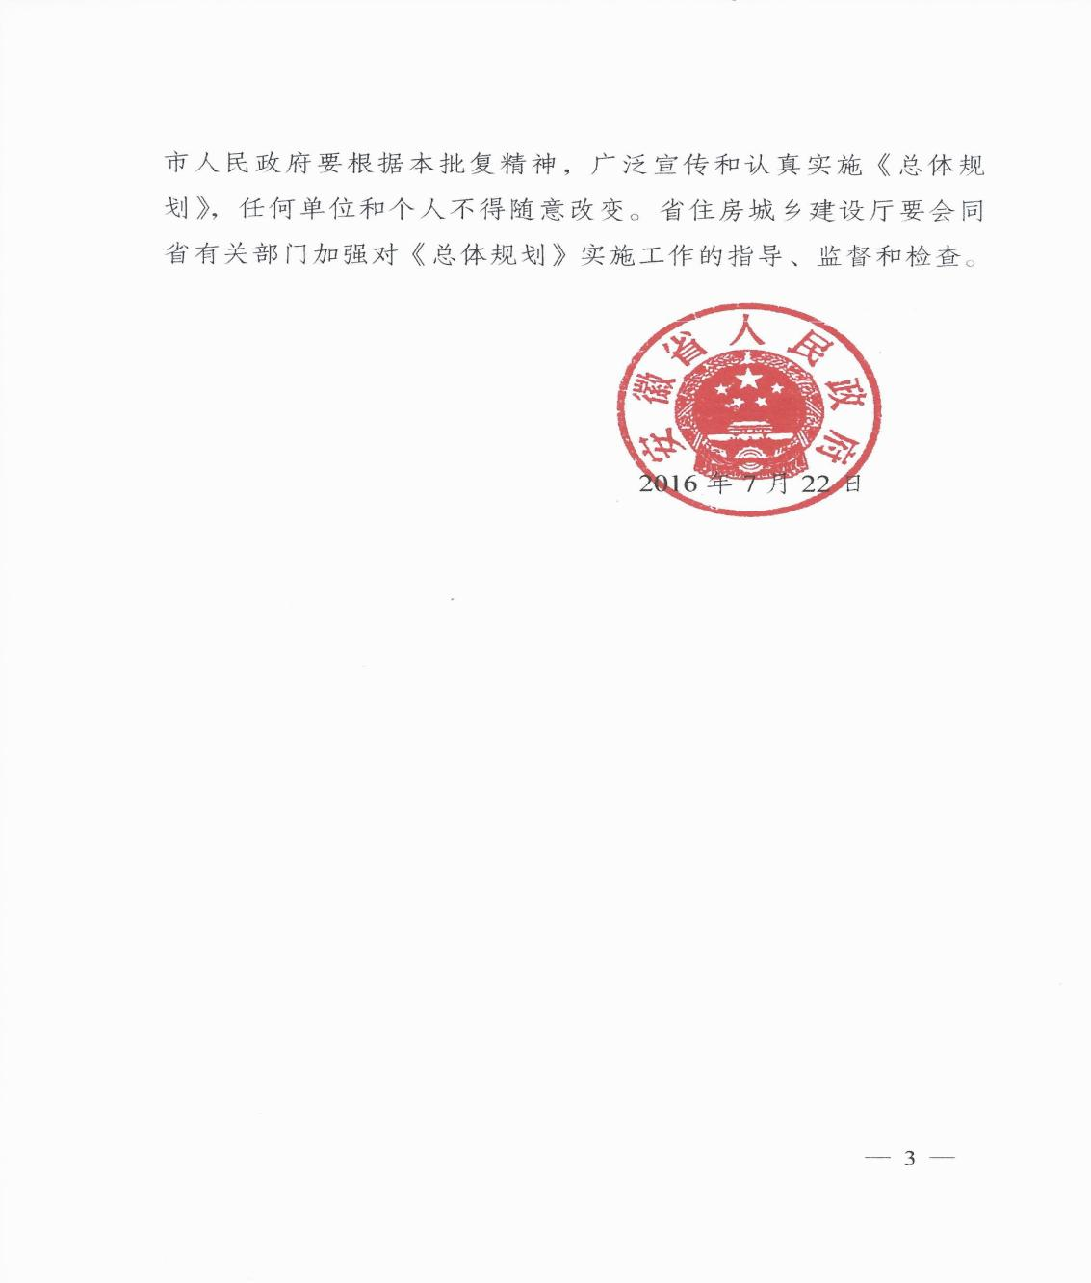

附件2 《江北西湾花园控规地块图则（DLW-06-14、15街坊地块控制图则）》
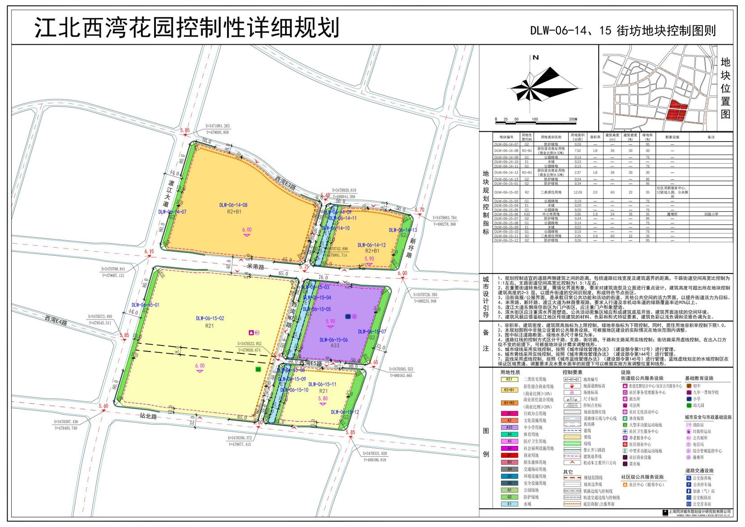

附件2-1 《江北西湾花园控规地块图则（DLW-06-14、15街坊地块控制图则）》
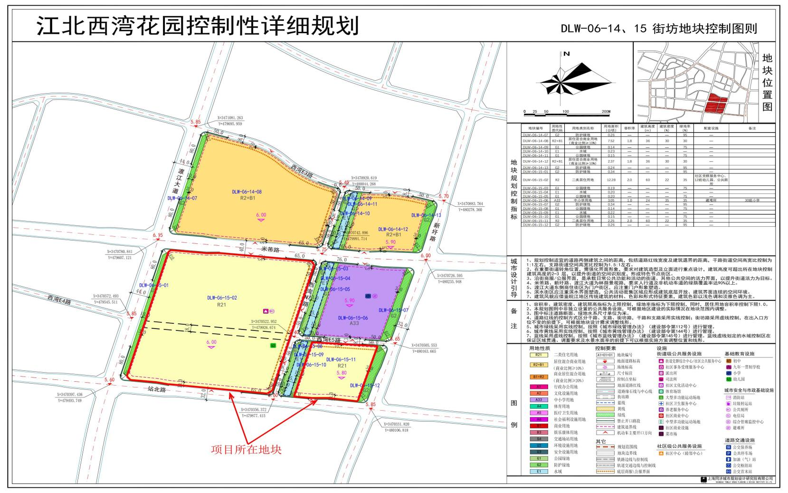

附件3 《芜湖市人民政府关于同意江北西湾花园控制性详细规划的批复》（芜政秘[2021]21号）
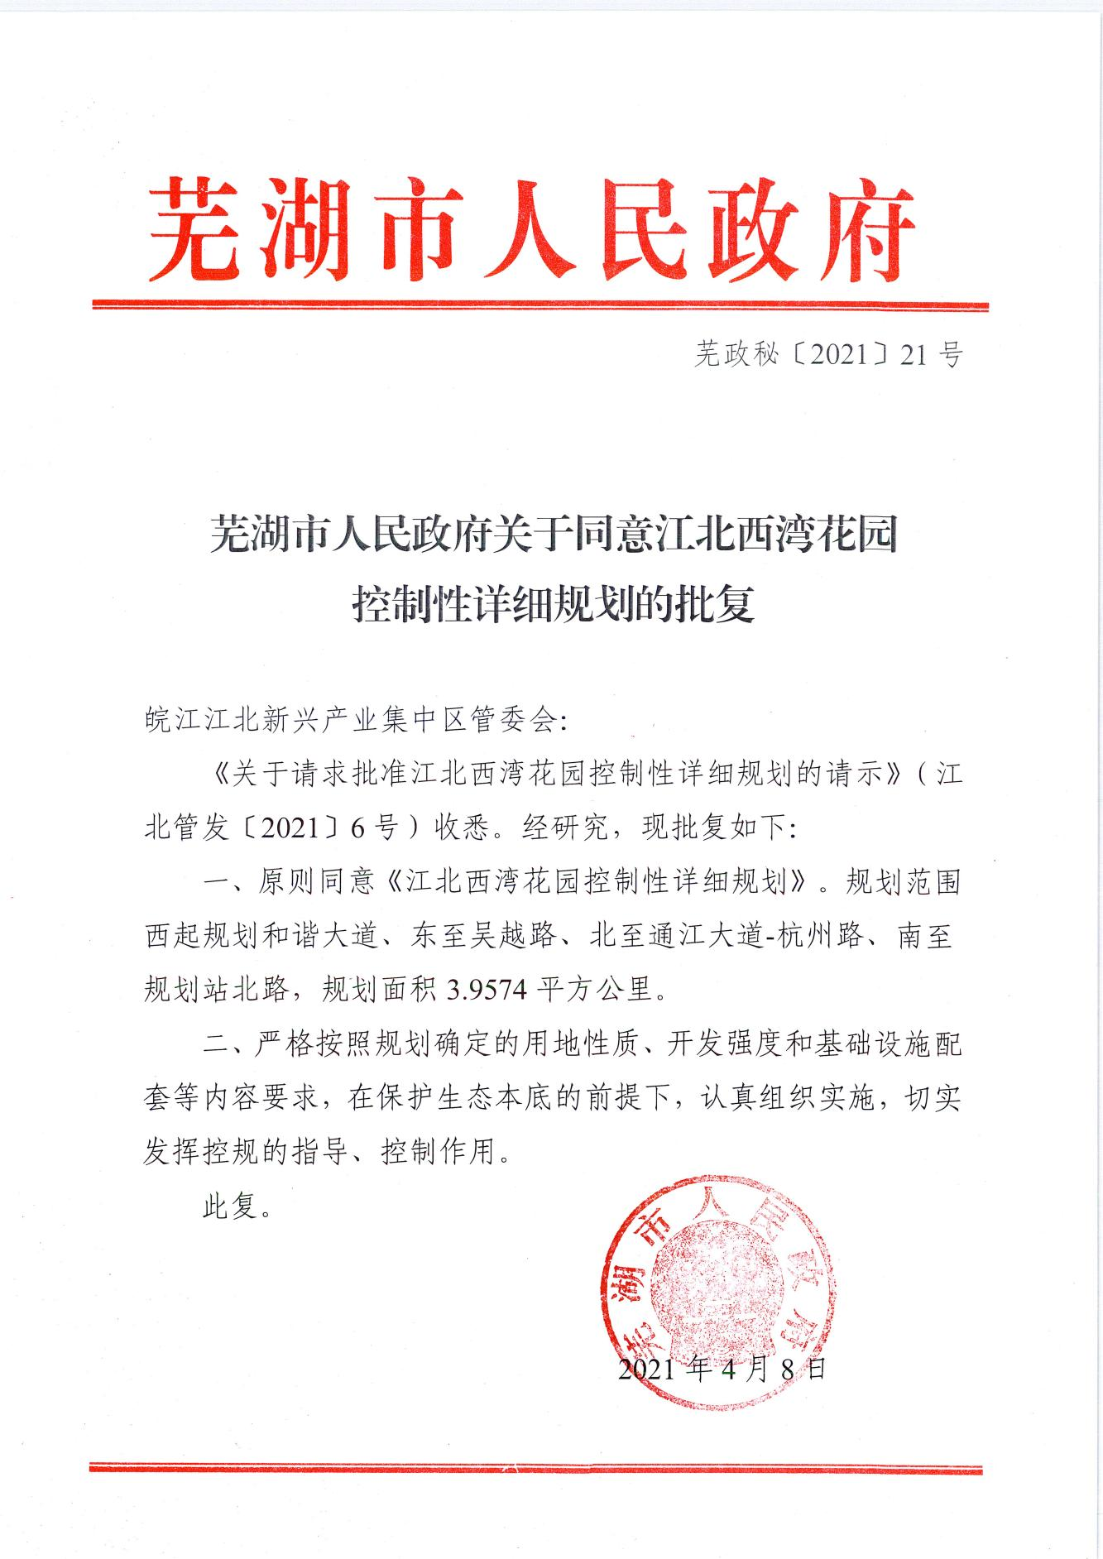

附件4 芜湖市生态环境局关于《江北片区及江北西湾花园控制性详细规划环境影响报告书》的审查意见
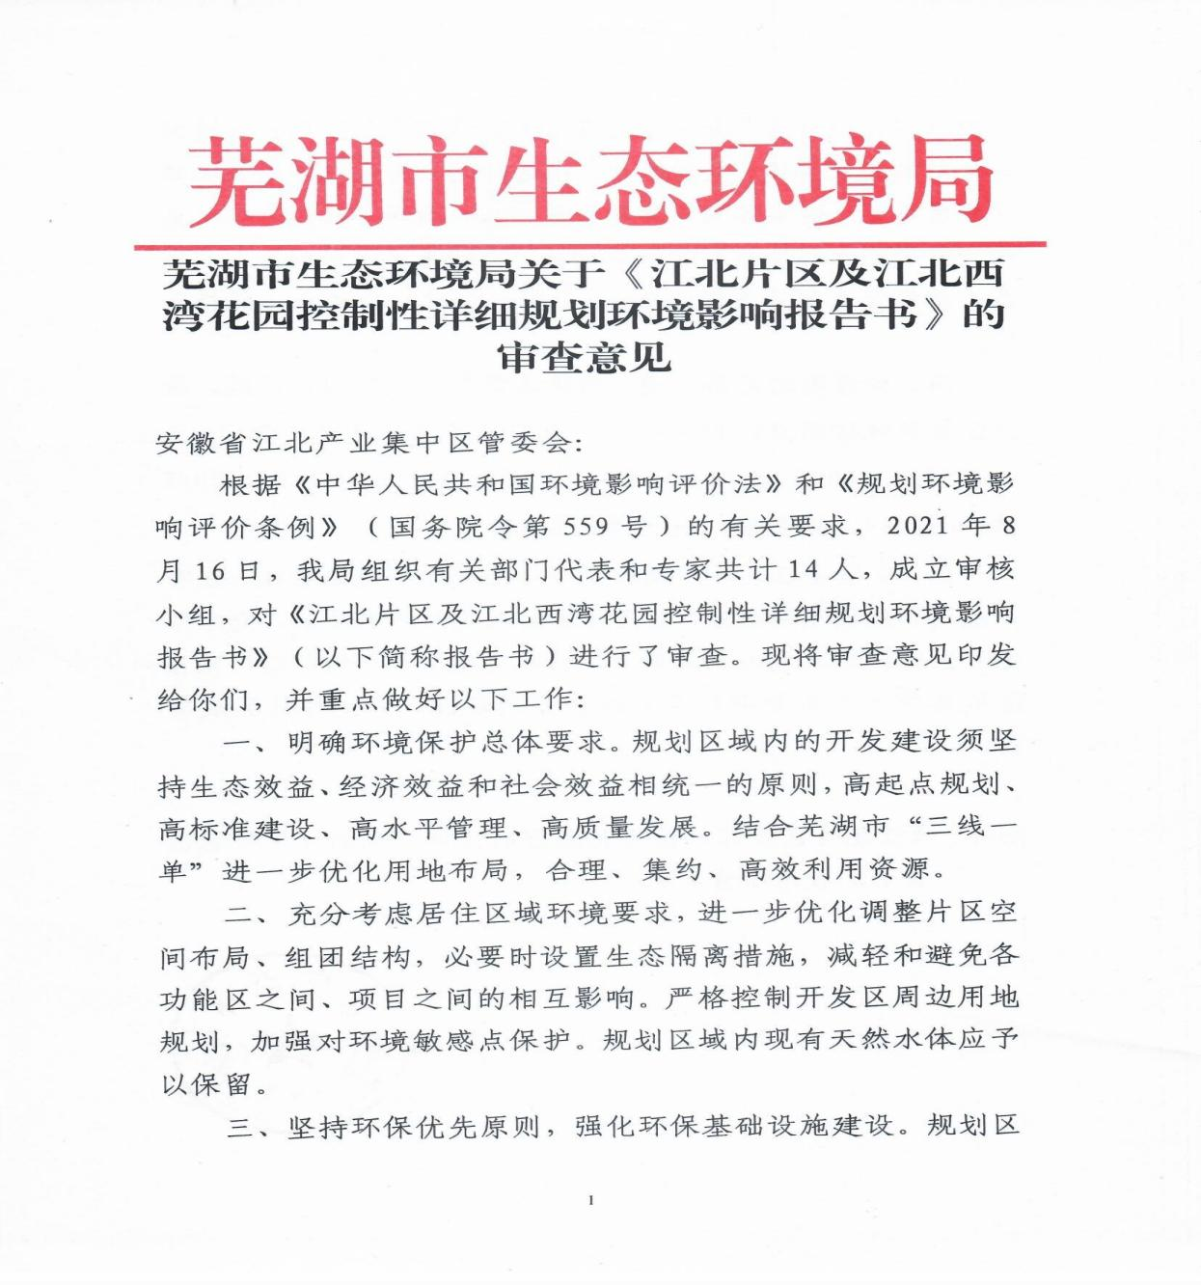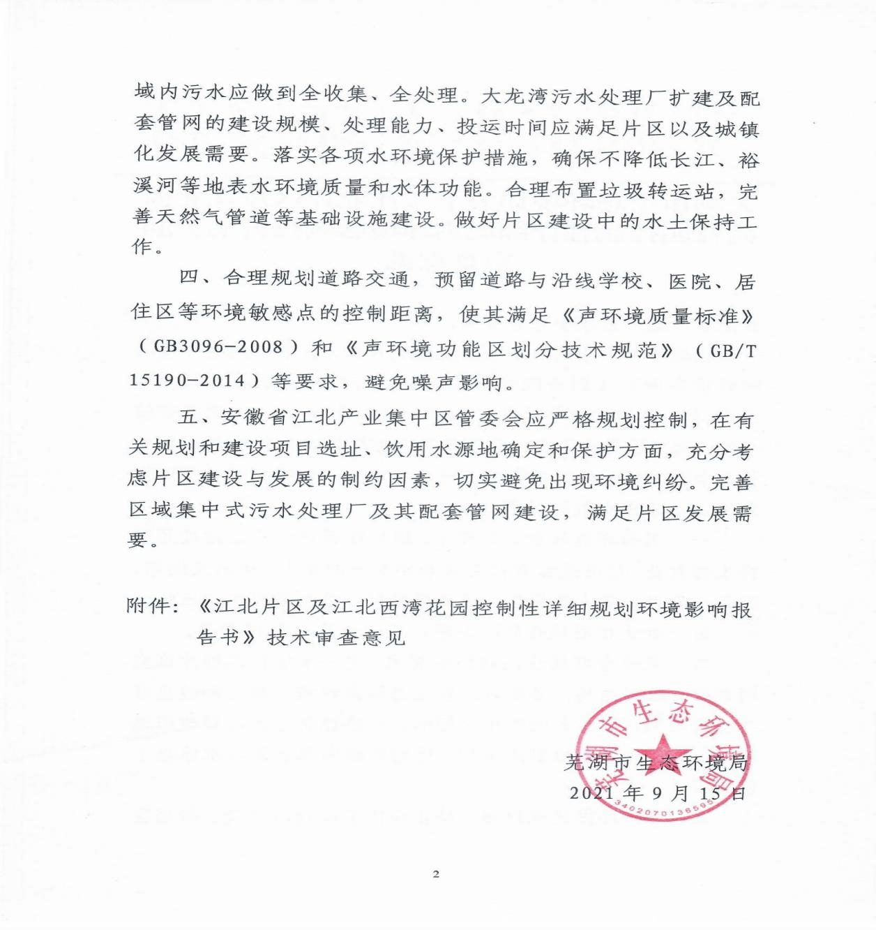

附件5 专家签到表
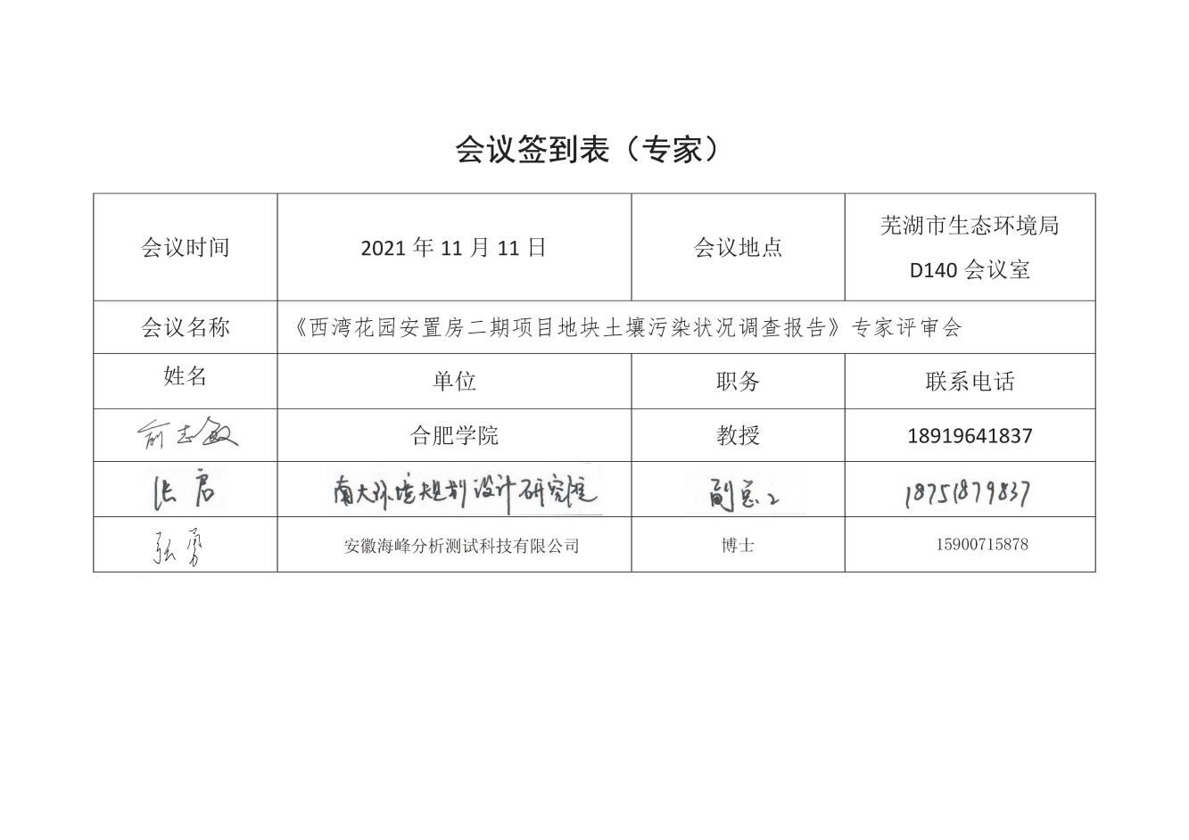

附件6 专家评审意见
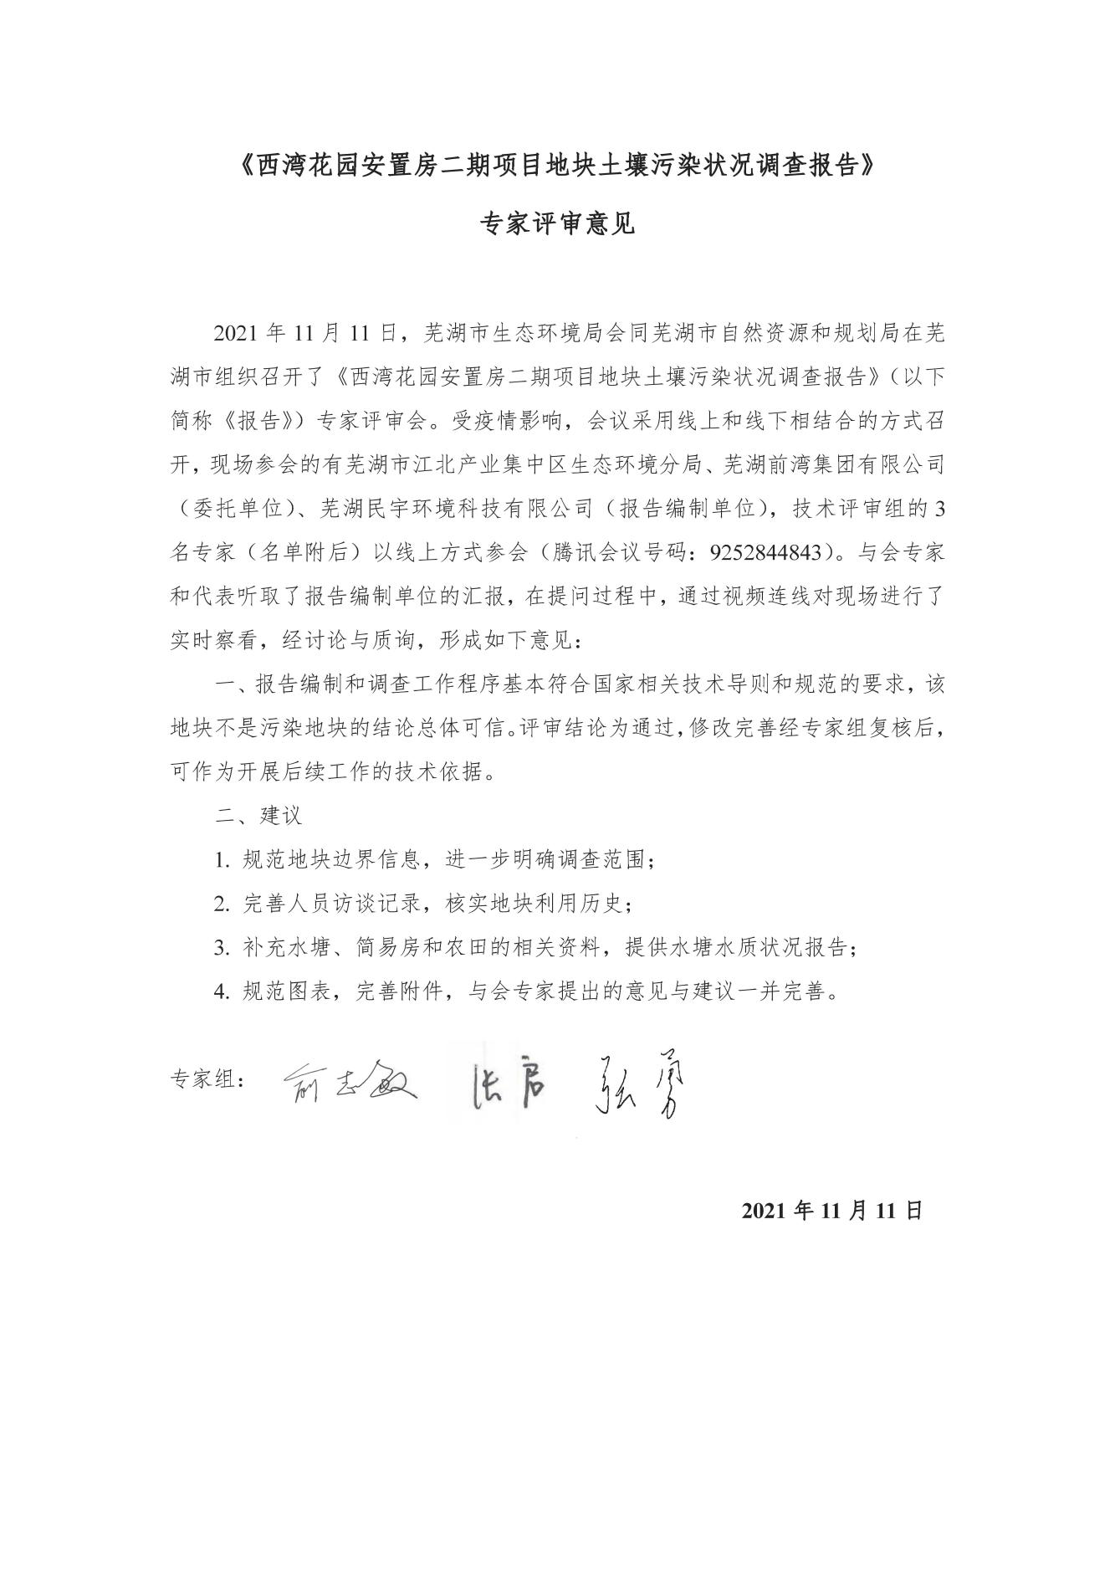

附件7 承诺书
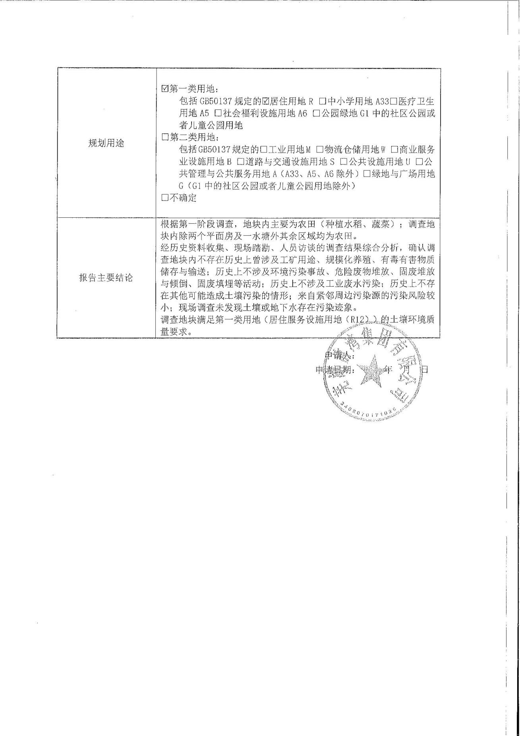
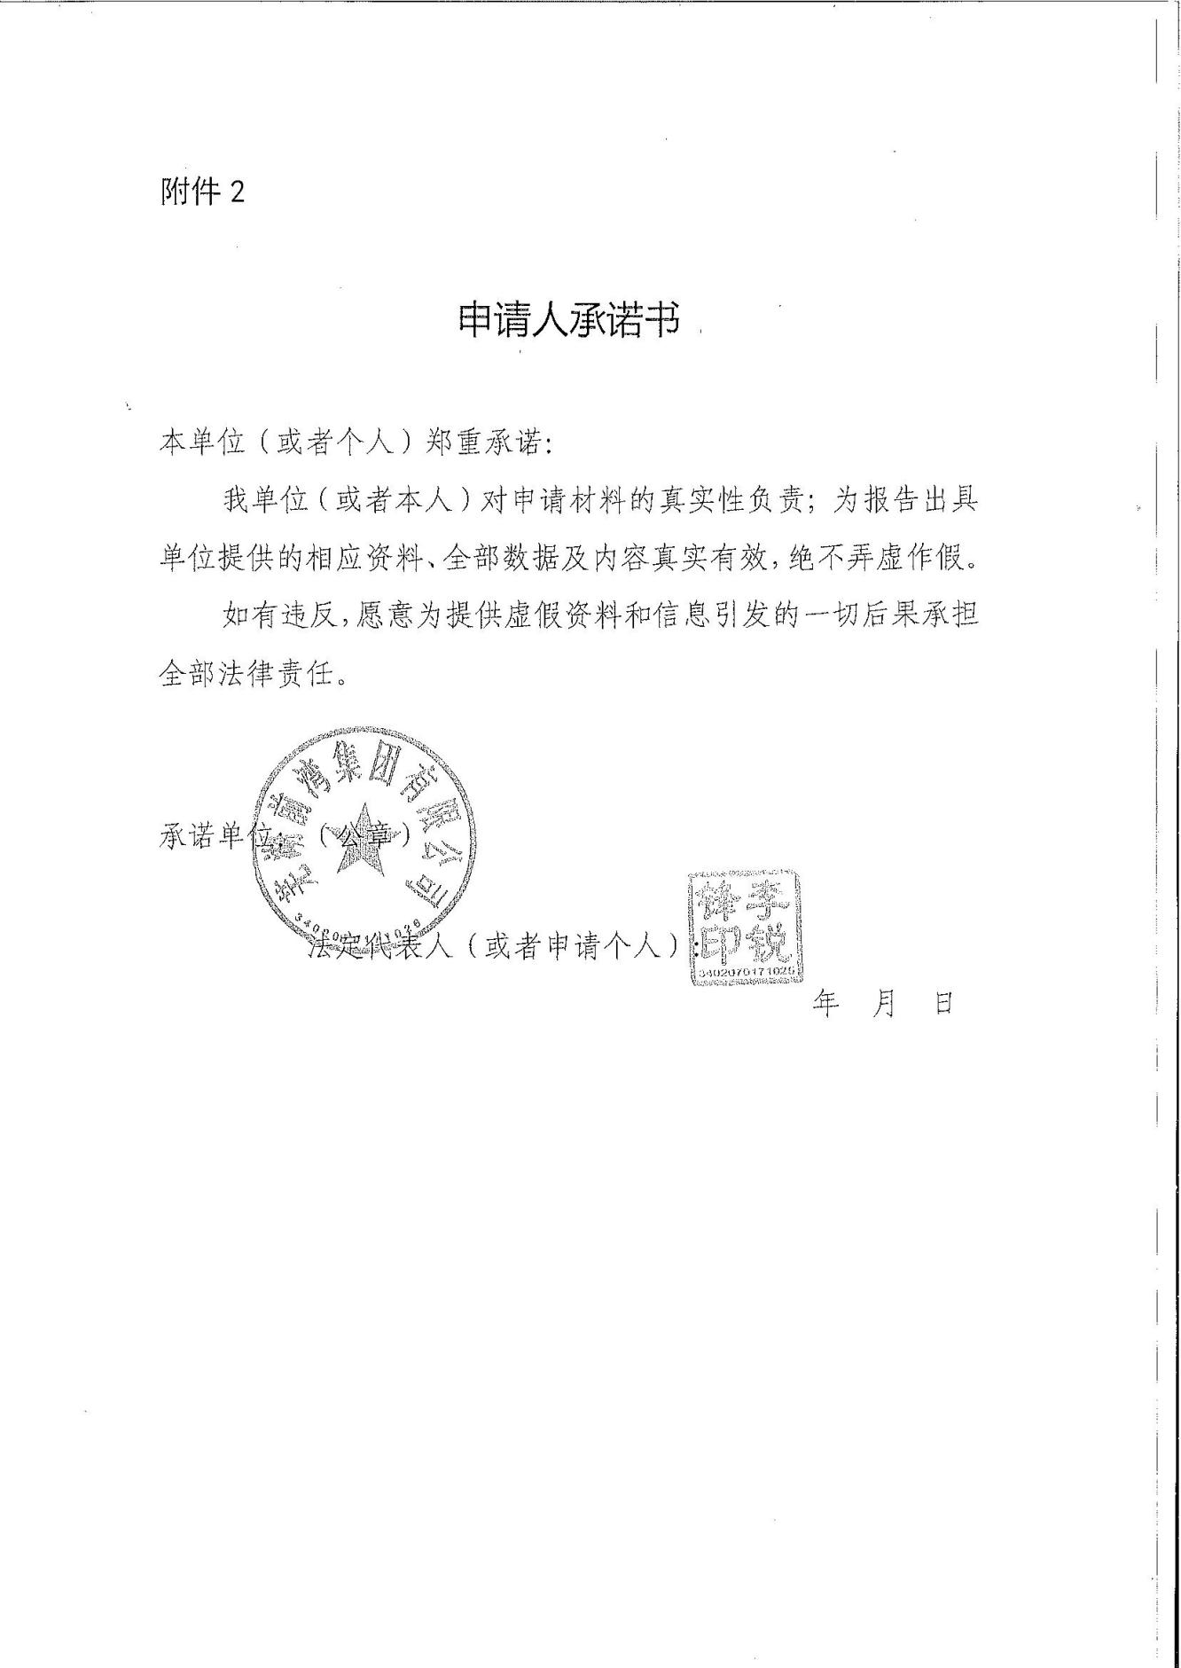
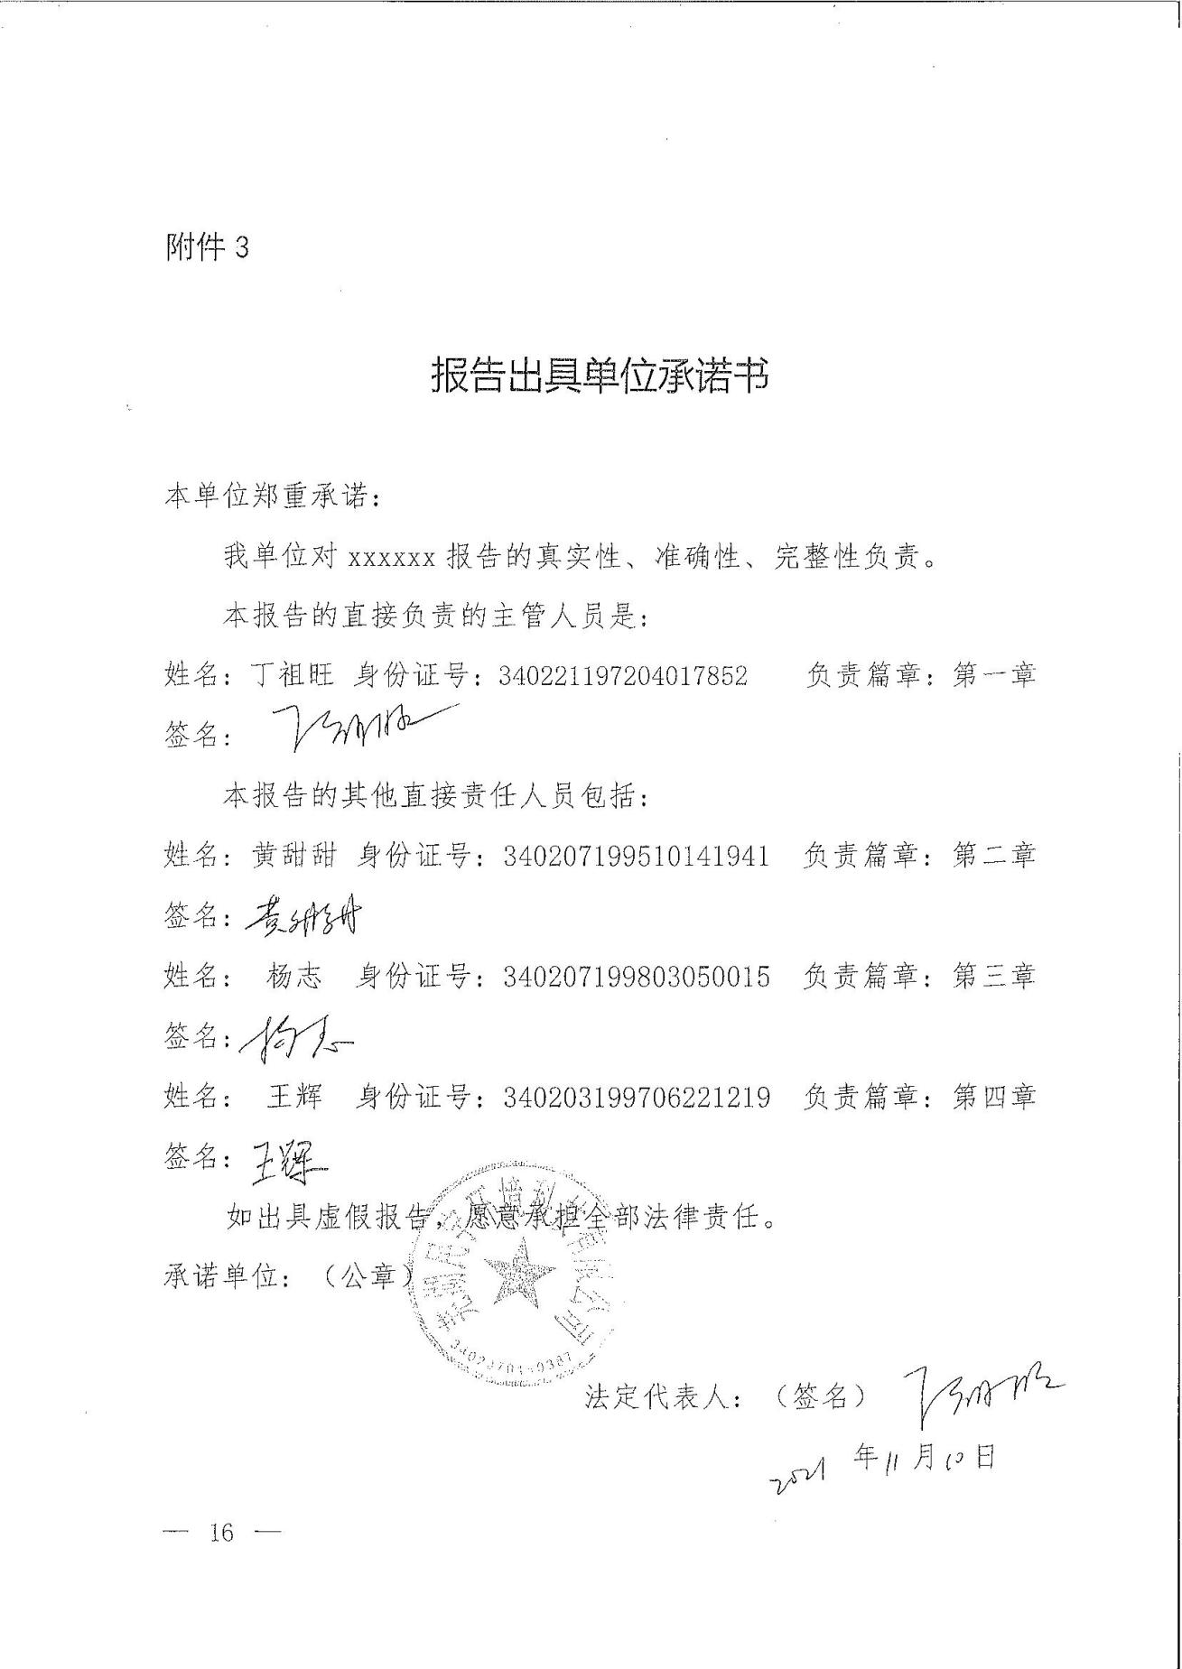

附件8 水质检测报告
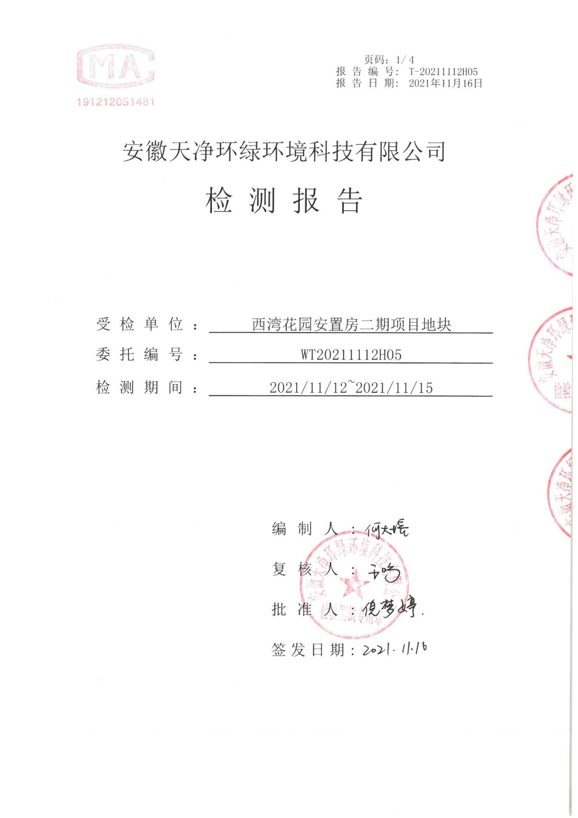
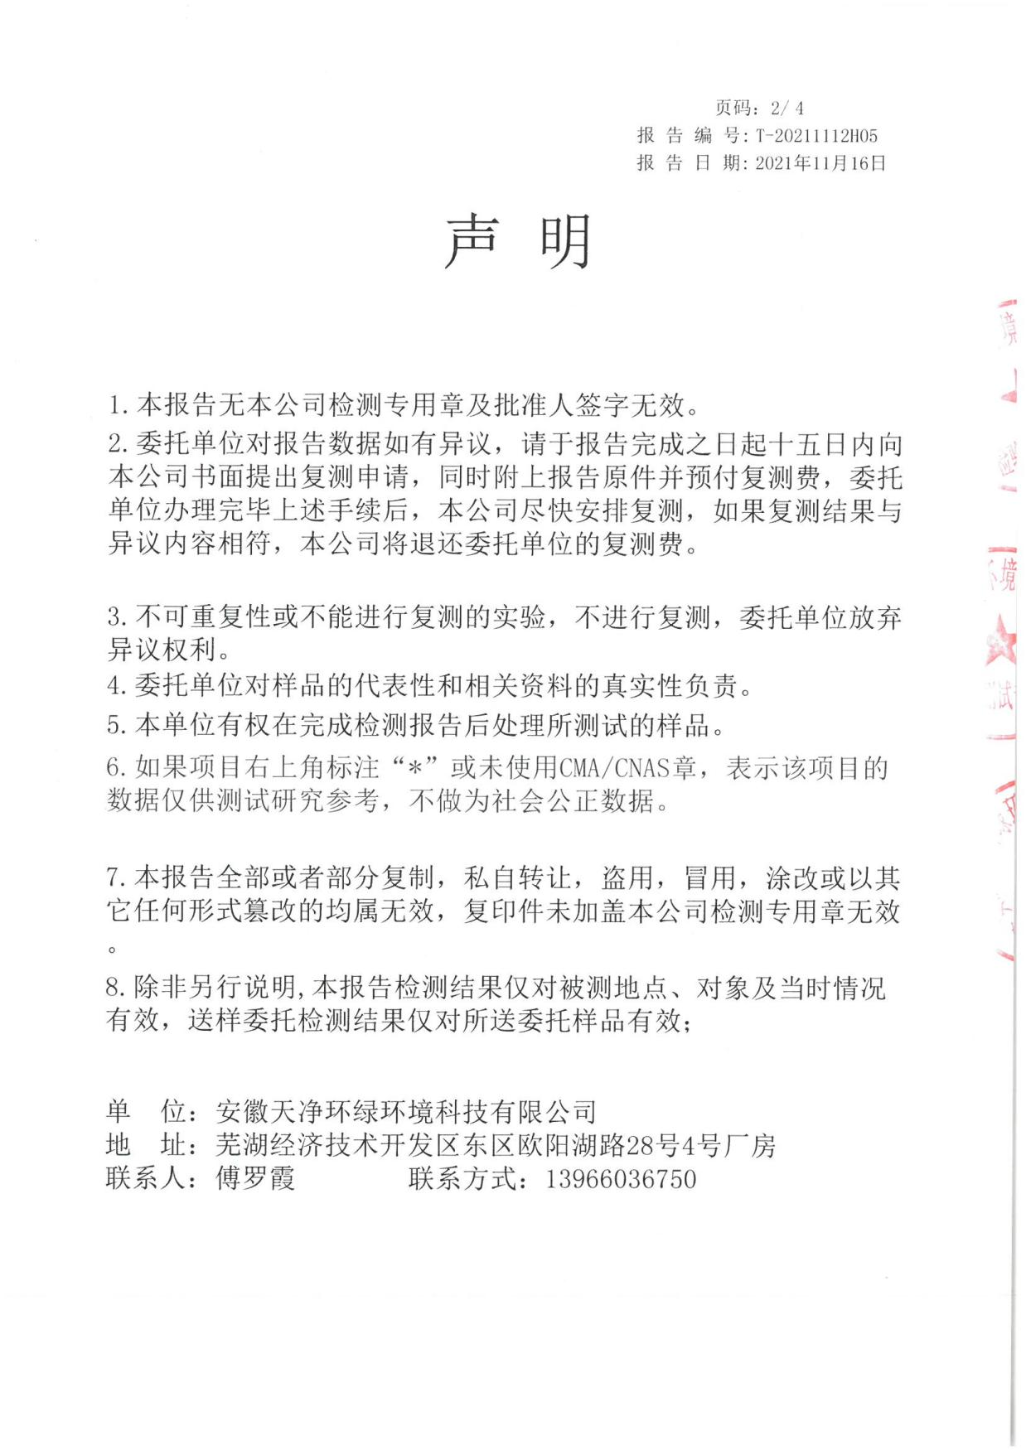
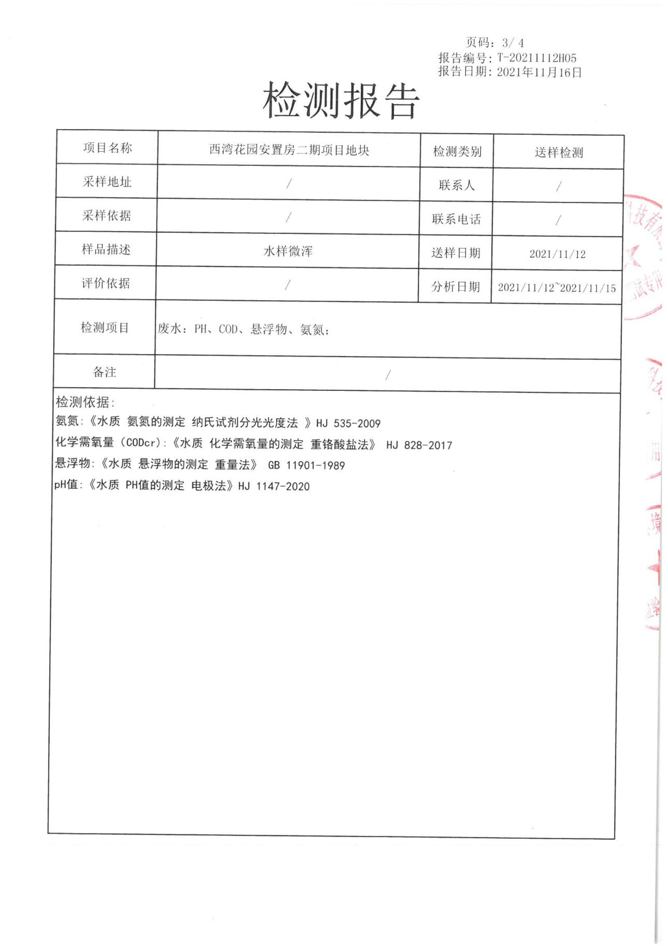
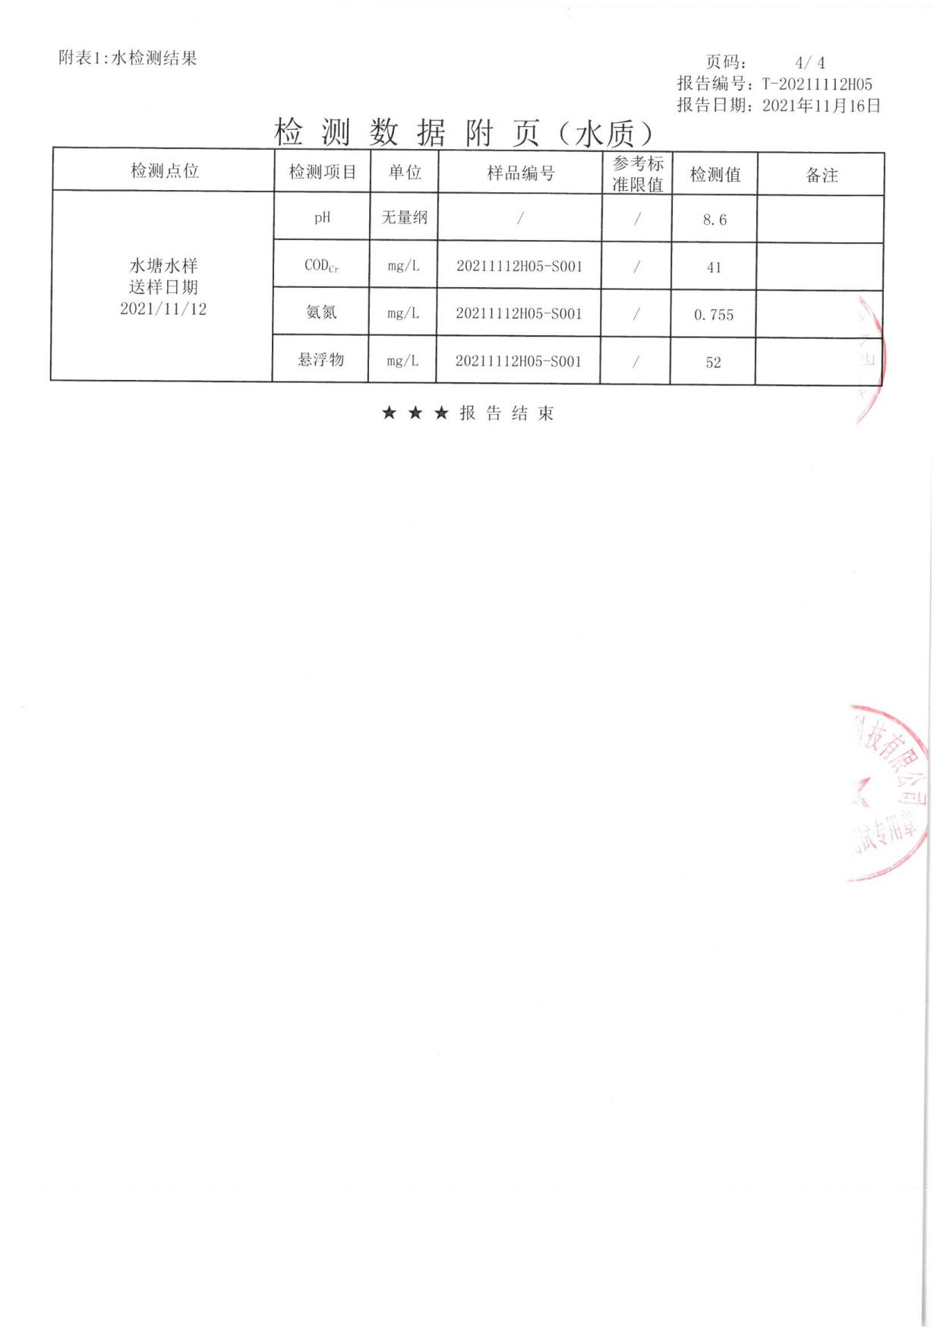

附件9 修改清单
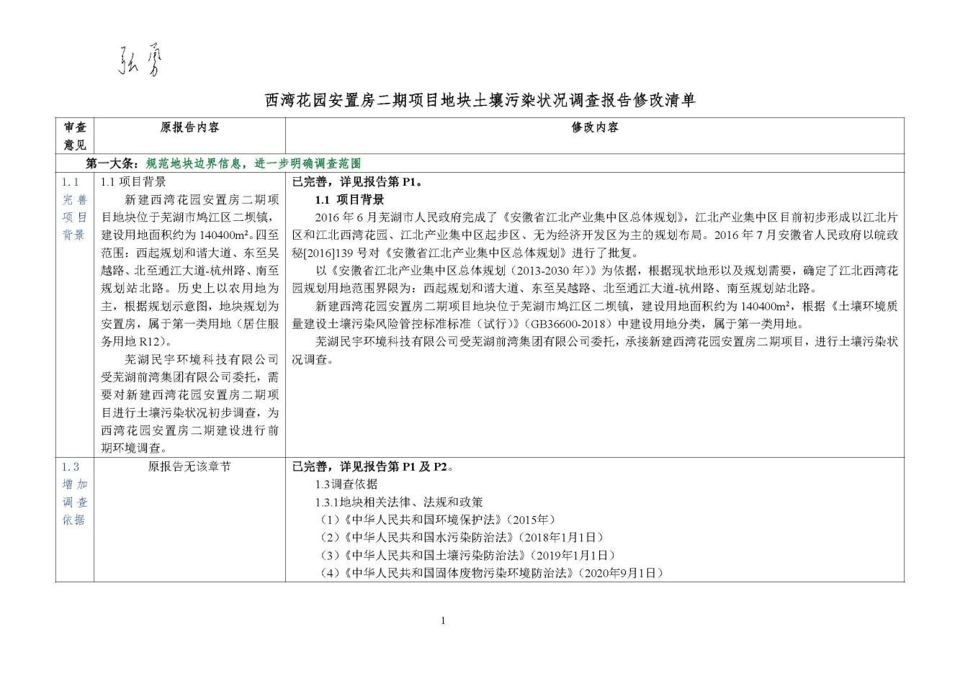

附图1 西湾花园二期航拍影像图
